FANALAMANGA S.A

29 Janvier 2019

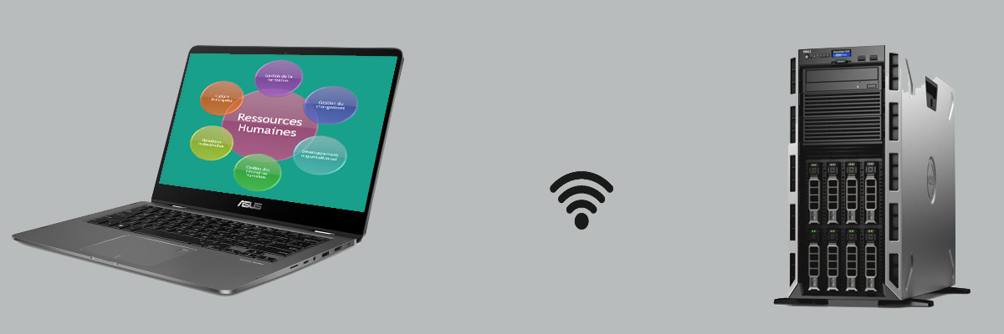

**Présenté par :**Monsieur ANDRIAMBOLAHARIMIHANTA Havana

**Président du jury :** Professeur RABOANARY Julien Amédée

**Encadreur professionnel :** Monsieur MAMISOA Jean François

**Encadreur pédagogique :** Monsieur RASANDIMANANA Tanjona Tsioharana

INSTITUT SUPERIEUR POLYTECHNIQUE DE MADAGASCAR

**MEMOIRE DE FIN D’ETUDES DU PREMIERE CYCLE EN VUE DE L’OBTENTION DU DIPLOME DE LICENCE EN INFORMATIQUE ET TELECOMMUNICATION**

**PARCOURS** :Electronique, Systèmes Informatiques et Intelligence Artificielle (ESIIA)

## LOGICIEL DE GESTION DES INFORMATIONS DES PERSONNELS

# Liste des abréviations

AEE : Agriculture et élevage

AN : Alphanumérique

API : Application Programming Interface

AWT : Abstract Window Toolkit

CAA : Commerce et administration

CSS: Cascading Style Sheets

CV: Curriculum Vitae

DTJA : Droit et technique juridique des affaires

EMII : Electromécanique et informatique industrielle

EMP : Economie et management de projet

ESIIA : Electronique, Systèmes Informatiques et Intelligence Artificielle

ESTIIM : Ecole Supérieur de Sciences et Techniques de l'Information à Madagascar

FIC : Finances et comptabilité

GCA : Génie civile et architecture

HTML : HyperText Markup Language

IAA : Industrie agroalimentaire

ICMP : industrie chimique, minière et pétrolière

IGGLIA : Informatique de Gestion, Génie Logiciel et Intelligence Artificielle

IMTIC : Informatique multimédia et technologie de l’information

ISAIA : Informatique, statiques appliquée et intelligence artificielle

ISPM : Institut Supérieur Polytechnique de Madagascar

JDBC: Java Data Base Concept

JDK: Java Development Kit

JRE : Java Runtime Environment

JVM : Java Virtual Machine

MERISE : Méthode d’Etude et de Réalisation Informatique des Systèmes d’Entreprise

MCD : Modèle Conceptuel de Données

MCT : Modèle Conceptuel de Traitement

MLD : Modèle Logique des Données

MOT : Modèle Organisationnel de Traitement

MPD : Modèle Physique des Données

PIP : Pharmacologie et industrie pharmaceutique

POO : Programmation Orienté Objet

PRIA : Périmètre de Reboisement Industrielle d’Analabe

RIOM : Reboisement Industrielle Ouest Mangoro

RN : Route Nationale

RSA: Rivest Shamir Adleimann

S.A. : Société Anonyme

SGBD: Systèmes de Gestion de Base de Données

SGBDR : Systèmes de Gestion de Base de Données Relationnel

SOCU : Socio-Culturel

SQL: Structured Query Language

SSADM : Structured Systems Analysis and Design Method

TEE : Tourisme et environnement

TEH : Tourisme et hôtellerie

# Liste des figures

Figure 36 :logo de l’ISPM 4

Figure 1 :Cursus de l’ISPM 6

Figure 2 : Organigramme de l’ISPM 7

Figure 3: Organigramme du FANALAMANGA 11

Figure 37 :logo du Fanalamanga S.A. 12

Figure 4: Cursus d’exécution d’un programme java 16

Figure 5: Modèle conceptuel de données 24

Figure 6: Diagramme de flux d’authentification 25

Figure 7: Diagramme de flux de gestion des utilisateurs 26

Figure 8: Diagramme de flux de l’insertion des informations des employés 26

Figure 9: Modèle Conceptuel de traitement de la création compte d’utilisateur 27

Figure 10: Modèle Conceptuel de traitement de l’authentification 27

Figure 11: Modèle Conceptuel de traitement de l’ajout d’un nouvel employé 28

Figure 12: Modèle Conceptuel de traitement de la consultation des informations concernant un employé 28

Figure 13: Modèle Organisationnel de Traitement d’ajout d’un utilisateur 30

Figure 14: Modèle Organisationnel de Traitement d’authentification utilisateur 31

Figure 15: Modèle Organisationnel de Traitement d’ajout des informations des employés 32

Figure 16: Modèle Conceptuel de traitement de la consultation des informations concernant un employé 33

Figure 17: Modèle physique des données 34

Figure 18: code de la Gestion d’authentification 42

Figure 19: code des fonctions qui effectuent l’insertion des informations concernant les employés 45

Figure 20: code de Création de l’interface du badge d’un employé 49

Figure 21: code pour la sécurité 50

Figure 22: interface pour authentification utilisateur 51

Figure 23: interface d’accueil du logiciel 52

Figure 24: interface Menu UTILISATEURS 53

Figure 25: interface de création d’utilisateur 54

Figure 26: interface de la liste des utilisateurs enregistrés 54

Figure 27: interface des historiques des sessions 55

Figure 28: interface des historiques des actions effectuées par l’utilisateur 55

Figure 29: interface pour définir le serveur et la base de données 56

Figure 30: interface d’à propos du logiciel 56

Figure 31: interface de saisie des informations personnelles de l’employé 57

Figure 32: interface de saisie des informations professionnelles de l’employé 58

Figure 33: interface de la liste des employés enregistrés 59

Figure 34: interface du panneau de recherche 59

Figure 35: interface d’affichage information concernant un employé 60

# Liste des tableaux

Tableau 1 : Prix obtenu par l’ISPM 5

Tableau 2: Liste des départements de l’ISPM 8

Tableau 3 : Dictionnaire de données utilisé 23

# Remerciements

Avant de vous entraîner dans les recoins les plus complexes de cette présentation du mémoire de la fin du cycle, on souhaiterait remercier différentes personnes qui, d’une manière ou d’une autre, ont rendu possible l’existence de ce moment très particulier et précieux.

Tout d’abord, nous tenons à remercier Dieu de nous avoir donné la santé durant tous ces périodes afin de pouvoir réaliser le projet.

Nous tenons à remercier :

* le Professeur **RABOANARY Julien Amédée** ainsi que son épouse Madame **RAZAFINDRAHETY Aimée Noëline**, Directeur Administratifs et Financière(DAF), de nous avoir donné l’opportunité de suivre les études durant ces trois dernières années.
* Monsieur **RAKOTONIRINA Augustin**, Directeur Général de la Société **FANALAMANGA** de m’avoir accepté à intégrer dans son équipe afin d’effectuer mon stage ;
* Monsieur **MAMISOA Jean François**, Chef de Service en Administration du Systèmes Informatiques au sein de la Société FANALAMANGA S.A ainsi que mon encadreur professionnel, qui a sacrifié une partie de son temps précieux, pour nous donner les orientations à suivre pour la bonne marche de la mission ;
* Monsieur **RASANDIMANANA Tanjona Tsioharana**pour sa patience en mon égard, son précieux aide et conseils en tant qu’encadreur pédagogique.
* Tous les personnels administratifs et les enseignants de l'établissement de l’ISPM pour les formations acquises.
* Tous les personnels de la Société FANALAMANGA, siège Antsirinala Moramanga, pour leur accueil et leur entière coopération.
* Les chers parents, la famille et tous ceux qui ont contribué de près ou de loin à la réalisation de ce mémoire. Qu’ils trouvent ici l’expression de ma profonde gratitude et reconnaissance.

# Avant-propos

Afin d’appliquer les méthodologies enseignées à l’ISPM, en tant qu’étudiant en troisième année, une activité professionnelle est obligatoirement nécessaire pour mettre en pratique la formation académique durant ces trois années d’étude.

Le but en est de pouvoir orienté dans le monde professionnel afin que le titre de diplôme attribué sera digne de ce nom, les travaux confiés durant le stage devraient nécessairement apporter des impacts et profitables pour la société dans la conduite de ses affaires.

Pourtant, la technologie de l’information se développe de jour en jour, et un tel Société mérite bien d’en profiter. En vue d’améliorer et d’optimiser le temps d’exécution ainsi que faciliter la tâche au service de la Ressources Humaines de la société FANALAMANGA S.A siège Antsirinala Moramanga, on a l’idée de concevoir un logiciel capable de gérer toute sorte de l’information concernant les employés. Auparavant, Excel du Microsoft Office était l’outil utilisé pour stocker des informations dans ce service. D’où la naissance du logiciel intitulé : GIP ou Gestion de l’Information du Personnels du Fanalamanga.

# Sommaire

Introduction générale 1

Partie I : PRESENTATION DE L’INSTITUT SUPERIEUR POLYTECHNIQUE DE MADAGASCAR ET DE LA SOCIETE FANALAMANGA S.A 2

CHAPITRE I: PRESENTATION DE L’INSTITUT SUPERIEUR POLYTECHNIQUE DE MADAGASCAR 3

CHAPITRE II : PRESENTATION DE LA SOCIETE FANALAMANGA S.A 10

Chapitre III : Description du projet 14

Partie II : ANALYSE ET CONCEPTION 16

Chapitre IV - ANALYSE 17

Chapitre V - CONCEPTION 22

Partie III : REALISATION DU PROJET 38

CHAPITRE VI: DEVELOPPEMENT DU LOGICIEL 39

CHAPITRE VII: PRESENTATION DU LOGICIEL 56

CHAPITRE VII: AMELIORATIONS ET QUALITES 66

Conclusion générale 67

# Introduction générale

Il est important de souligner que le secteur informatique se propage de nous jour dans tous les domaines, il est connu sur les traitements automatiques des informations structurées, d’une manière logique et plus rapide. La Société Fanalamanga S.A a profité ainsides outils dérivés de l’informatique dans la plupart de ces traitements. Une telle Société connait l’importance de la technologie de l’information afin de pouvoir travailler dans une facilité mais avec efficacité. Les fruits de l’informatique ont pris naissance afin de pouvoir ramener le Monde dans une facilité. Surtout, pour les traitements rapide des tâches.

La Société Fanalamanga admet le service d’Administration des Systèmes Informatiques qui m’a permis de pouvoir effectuer un stage au sein de la Société.

Le service des Ressources Humaines veut faciliter le traitement des informations concernant les employés de la société. Et c’est ainsi que le projet qui s’intitule : «LOGICIEL DE GESTION DES INFORMATIONS DES PERSONNELS» a pris naissance. Ce logiciel va apporter la solution qui répond aux besoins du Service des Ressources Humaines.

Pour mieux cerner à ce sujet, le travail sera divisé en trois parties, dans la première partie nous allons présenter l’Institut Supérieur Polytechnique de Madagascar et de la Société Fanalamanga S.A., dans la deuxième partie Analyse et Conception du projet et dans la troisième et dernière partie la réalisation du projet.

# Partie I : PRESENTATION DE L’INSTITUT SUPERIEUR POLYTECHNIQUE DE MADAGASCAR ET DE LA SOCIETE FANALAMANGA S.A

## CHAPITRE I: PRESENTATION DE L’INSTITUT SUPERIEUR POLYTECHNIQUE DE MADAGASCAR

### Historiques

L’Institut Supérieur Polytechnique de Madagascar est le tout premier Institut supérieur privé dans l’Océan Indien. Fondé en Janvier 1993 par le Professeur **RABOANARY Julien Amédée**. Son siège se trouvait à Ankadindramamy Antananarivo et connu sous le nom de « **E**cole **S**upérieur de **S**ciences et **T**echniques de l'**I**nformation à **M**adagascar ou **ESSTIM** ». Les filières existantes lors de son ouverture n’étaient que l’Electronique, Systèmes Informatiques et Intelligence Artificielle (ESIIA) et l’Informatique de Gestion, Génie logiciel et Intelligence Artificielle (IGGLIA). Avec son évolution, l’Institut se déménage à Antsobolo Ambatomaro et c’est à partir de ce moment-là qu’il portera le nom ISPM. Des nouvelles filières ont pris naissance successivement :

* En 1995 : Commerce et Administration des Affaires (CAA);
* En 1996 :
* Biotechnologie ou Industries Agro-alimentaires(IAA),
* Pharmacologie Industries Pharmaceutiques (PIP) ;
* En 1997 : Tourisme et Environnement (TEE) ;
* En 1998 : Electromécanique et Informatique Industrielle (EMII) ;
* En 1999 : Génie Civil et Architecture (GCA) ;
* En 2004 :
* Informatique Multimédia et Technologie de l’Information et de la Communication et Intelligence Artificielle(IMTICIA),
* Finance et Comptabilité(FIC),
* Agriculture et Elevage(AEE),
* En 2009 :
* Economie et Management de Projet(EMP),
* Droit et Techniques Juridiques des Affaires(DTJA),
* Tourisme et Hôtellerie(TEH),
* Industries Chimiques, Minières et Pétrolières(ICMP)
* En 2010 : Informatique, Statistiques Appliquées et Intelligence Artificielle(ISAIA)

Le 19 Août 1994, l’ISPM était reconnu et homologué par l’Etat suivant l’arrêté N°3725

D’après le Shanghai Ranking Universities, ISPM est classé parmi les 10 premiers meilleurs Institut Supérieur existant à Madagascar (parmi les 104 Universités et Instituts privés et public).

### Identification

1. Siège :

L’ISPM se situe à Antsobolo-Ambatomaro, près du Terminus du Bus 147

1. Contact :

* +261 33 12 171 60
* +261 34 17 583 69
* +261 32 70 199 56

1. Site-web :

[www.ispm-edu.org](http://www.ispm-edu.org)

1. Devises

L’ISPM a un slogan «FAHAIZANA-FANDROSOANA-FIHAVANANA»[1], ainsi qu’un hymne intitulé « Ilay ISPM tena maminay »[2].

Logo :

Le logo est représenté par :

* Une toque
* Madagascar au sein du Monde

**Figure n°36**: logo de l’ISPM

* Deux mains qui se serrent

Ces trois figures représentatives ont des significations qu’on va citer dans les lignes qui suivant:

* La toque montre que les sortants qui acquièrent des connaissances professionnelles méritent d’obtenir un diplôme supérieur,
* La carte de Madagascar qui se situe dans ce globe Terrestre signifie que les sortants avec des formations obtenues au sein de l’Institut peuvent faire progresser notre île au niveau mondial,
* Les deux mains qui se serrent se réfèrent au « «FIHAVANANA » que l’ISPM a mis en considération.

### Les prix obtenus par l’ISPM

L’ISPM a déjà participé à des bon nombres de compétitions et concours.

Le tableau ci-dessous montre les fruits apportés par l’ISPM au cours de ces participations à diverse compétitions et concours.

**Tableau n°1** : Prix obtenu par l’ISPM

|  |  |  |  |
| --- | --- | --- | --- |
| RANG | PROJET | ANNEE | ORGANISATEUR |
| 1er | Logiciel de Fanorona | 1997 | Ambassade de France |
| 3ème | SRI (Repiqueuse) | 2003 | FIERMADA |
| 3ème | Tracteur & Repiqueuse | 2003 | Forum de la Recherche MENRS |
| 1er | Analyse de la structure Biotechnologique du riz | 2006 | Salon de la Créativité et de l’Invention |
| 2ème | Etuve Phytotronique assistée par ordinateur | 2006 | Salon de la Créativité et de l’Invention |
| 1er | Réchaud à alcool | 2007 | Fondation TanyMeva |
| 1er | Valorisation de la Jacinthe d’eau pour la fertilisation en aquaculture | 2008 | Fondation TanyMeva |
| 1er | Production d’un plastique biodégradable | 2009 | Fondation TanyMeva |
| 1er | Smart plan managing | 2012 | Forum de la Recherche MENRS |
| 2e | Intelligent House | 2012 | Forum de la Recherche MENRS |
| 4e | Energies renouvelables | 2012 | Forum de la Recherche MENRS |
| 1er | Olympiade d'informatique de Madagascar | 2012 | Association Madagascar au temps TIC (MTT) |
| 2e | Concours de développement d'application malagasy "Flash crédit" | 2014 | Orange Madagascar |
| 2e | Concours de développement d'application malagasy "Safe sms" | 2014 | Orange Madagascar |
| 1er | WebCamp | 2015 | Airtel, Goticom et l'office Malgache du Tourisme |

**Source** : *Brochure ISPM, année 2015*

En 2012, l’ISPM a remporté le premier prix de l’Olympiade informatique de Madagascar pour sa première participation.

### Cursus

**Figure n°1** : Cursus de l’ISPM

**Source** : *Brochure ISPM, année 2015*

### Organigramme

**Figure n°2**: Organigramme de l’ISPM

**Source** : *Brochure ISPM, année 2015*

### Liste des départements

L’ISPM est composé de 16 filières qui se regroupent en 5 départements, qui seront représentées dans le tableau ci-après :

**Tableau n°2** : Liste des départements de l’ISPM

|  |  |
| --- | --- |
| DEPARTEMENTS | FILIERES |
| INFORMATIQUE ET TELECOMUNICATION | Electronique, Systèmes Informatiques et Intelligence Artificielle(ESIIA) |
| Informatique de Gestion, Génie Logiciel et Intelligence Artificielle (IGGLIA) |
| Informatique, Multimédia, Technologies de l’Information, de la Communication et Intelligence Artificielle (IMTICIA) |
| Informatique, Statistiques Appliquées et Intelligence Artificielle (ISAIA) |
| DROIT ET TECHNIQUE DES AFFAIRES | Commerce et Administration des Affaires (CAA) |
| Droit et Techniques Juridiques des Affaires (DTJA) |
| Economie et Management de Projet (EMP) |
| Finances et Comptabilités (FIC) |
| BIOTECHNOLOGIE ET AGRONOMIE | Agriculture et Elevage (AEE) |
| Industries Agro-alimentaires (IAA) |
| Pharmacologie et Industries Pharmaceutiques (PIP) |
| GENIE INDUSTRIEL ET GENIE CIVIL | Agriculture et Elevage (AEE) |
| Electromécanique et Informatique Industrielle (EMII) |
| Génie Civil et Architecture (GCA) |
| TECHNIQUES DU TOURISME | Tourisme et Environnement (TEE) |
| Tourisme et Hôtellerie (TEH) |

**Source** : *Brochure ISPM, année 2015*

## CHAPITRE II : PRESENTATION DE LA SOCIETE FANALAMANGA S.A



### Historiques

La Société FANALAMANGA S.A ou FANJARIAN’ALA AMBATONDRAZAKA-MORAMANGA est fondé en 1975 en vue de développer les plantations des pins entre Ambatondrazaka et Moramanga. Actuellement, dirigée par Monsieur **RAKOTONIRINA Augustin**, le Directeur Général.

#### De 1969 à 1975

**1969**: Reboisement par le Ministère de la Forêt dans la région de Mangoro. Dans la partie Ouest, il y avait le RIOM ou Reboisement Industrielle Ouest Mangoro et dans la partie Est le PRIA ou Périmètre de Reboisement Industrielle d’Analabe. Le Gouvernement avait une grande responsabilité et jouait un rôle important car une partie du terrain leurs étaient reboisés. Sur ce, il avait une idée de faire des pâtes à papier ou Kraft blanchie et exporté à l’étranger les produits aboutit. Le Gouvernement se mettait en accord avec la Banque mondiale si le projet était faisable avec :

* Le climat
* Les bovidés
* La surface c’est-à-dire vaste : 80 000 ha
* L’évacuation de produits au Port de Tamatave

Le Gouvernement était d’accord mais le problème qui se posait c’était : Qui va s’occuper de ce projet ? Donc ils ont créé une société.

**1975** : Création de la Société FANALAMANGA ou FANJARIAN’ALA AMBATONDRAZAKA MORAMANGA.

#### De 1975 à nos jours

**1982** : ils ont pu reboiser jusqu’à 60 000 ha alors la Banque mondiale a fait les comptes respectives, la Banque même a conclu que le projet n’était pas rentable. Depuis, la politique de la société a été changée en exploitation de bois d’œuvre. Durant toutes les exploitations, des responsables ont pris en compte des entretiens sylvicoles pour le développement des bois (nous tenons à préciser que l’intervalle entre les bois était de 2m50).De là, nous nous posons la question : Pourquoi FANALAMANGA n’exploite-t-elle pas les bois que le Gouvernement et eux-mêmes ont planté ?La réponse à cette question reste inexplicable mais elle a pour objectifs de maintenir à pieds et assurer la pérennité de la forêt pour qu’il n’y soit pas arrêt c’est à dire reboiser immédiatement les terrains exploités. Une des responsabilités de la société aussi c’est le fait de protéger la forêt contre le feu vu que le pin est composé d’une sorte d’huile appelée « Résine ».

**Source** : *RABEMANATSOA Tojoniaina,*

Rapport de stage découvert, juin 2016, 36p

### Identification

1. Siège :

Antsirinala Moramanga, près du RN2.

1. Contact :

* +261 20 56 831 10

1. Site-web :

[www.fanalamanga.mg](http://www.fanalamanga.mg)

1. Forme juridique :

Société Anonyme

1. Devises

La Société FANALAMANGA SA admet sa devise, « Vers une vision plus verte ».

### Contexte de FANALAMANGA S.A

Dans la Région, la société FANALAMANGA a pour objectif principal de gérer les forêts de pins d’une Surface de 60,000 ha et de 4,000 ha d’Eucalyptus, la pépinière, entretien, sylvicole, exploitation sont inclus. Ainsi, de promouvoir la transformation et commercialisation des bois issus de cette forêt. En plus de cela, la société FANALAMANGA a aussi pour rôle de fabriquer des produits locaux portant leur enseigne. De ce fait, la société admet une unité de transformation qui assure la production des produits dérivés du bois.

### Forme juridique et Chiffre d’affaire

La Société FANALAMANGA, productrice de bois était une Société d’Economie Mixte. Mais depuis 2006, ce statu a été changé en Société Anonyme vu que c’est une société de capitaux, aussi, elle a ses propres clients. La société a un capital social de 7 849 480000 Ariary.

### Identité visuelle

La société FANALAMANGA adopte le logo qui suit

**Figure n°37**: logo du Fanalamanga S.A

### Organigramme

MAINTENANCE INDUSTRIELLE USINE

MEB

FINANCES

TECHNIQUES (LCF, ROA, SYL, PEP)

CHANTIERS (x fois espaces)

**Figure n°3**: Organigramme du FANALAMANGA

***Source :*** *RAHAINGONDRAINY Solo Tiana, Chef de Division-Gestion de carrière de la Société FANALAMANGA*

## Chapitre III : Description du projet

Dans ce chapitre, nous allons présenter les détails du projet afin de mieux comprendre, en quoi il consiste vraiment.



### Présentation du projet

Le logiciel spécialement conçu pour le Service des Ressources Humaines de la Société FANALAMANGA. Le principal but est de pouvoir gérer les informations concernant à ses employés d’une manière simple mais efficace.

Le projet consiste alors à concevoir et réaliser un logiciel capable d’effectuer ces tâches.

### Les besoins et les exigences des utilisateurs

La définition des besoins et des exigences correspond à l’étape dans laquelle nous discutions avec le client (le service des Ressources humaines) et les futurs utilisateurs afin de comprendre de quoi ils ont besoin.

Lors de cette étape, nous définissions également les demandes précises, telles que le respect de certaines normes graphiques, les temps de réponse, le matériel sur lesquels le logiciel devrait fonctionner, etc. Pour ce qui est du contexte de l’étude, comme le service des Ressources Humaines occupe la gestion des personnels ainsi que ses propos, on voudrait concevoir un logiciel qui est facile à utiliser et à maintenir. Le but est de faciliter la tâche sur les traitements d’information concernant les employés de la Société Fanalamanga.

Ce logiciel est donc destiné particulièrement au service des Ressources Humaines.

Pourtant, le service voudrait que les fonctionnalités qui suivent soient présent sur le logiciel :

* Stocker, mettre à jour les informations concernant les employés.
* Sécuriser les informations stockées.

### Les moyens nécessaire pour la réalisation du travail

#### Moyens personnels

Des individus ont contribué à la réalisation de ce projet, qui sont les suivants :

* Le responsable du service informatique ;
* Le stagiaire ;
* Les futures utilisateurs du logiciel, qui ne doivent pas à être négliger, la communication avec eux permettra de mieux comprendre leurs besoins afin de pouvoir atteindre leur satisfaction.

#### Moyens logiciels

Pour la réalisation de ce projet, des logiciels prêts à utiliser sont nécessaire à savoir :

* Eclipse IDE[3] et Visual Studio code[4] : pour le développement.
* AnalyseSI[5] : Pour la conception et modélisation Merise.
* MySQL Workbench [6]: pour la gestion et administration de la base de données MySQL.
* Adobe Photoshop CC 2014 [7]: manipulation des images.

# Partie II : ANALYSE ET CONCEPTION

## Chapitre IV - ANALYSE



### Etude du projet

#### Critique de l’existant

La Société Fanalamanga admet un nombre considérable d’employés dans sa siège et aux périphériques. Et les informations concernant ses employés passent toujours au service des Ressources Humaines afin d’être stocké sous un fichier Excel[8]. Le souci est que, pour un travail à faire sur ce fichier, la tâche est destinée à une seule personne du Service de même certains sont libre pour en faire aussi.

#### Solution optée

Pour faire face aux problèmes cités dans le paragraphe précédent, on a l’idée de concevoir un logiciel spécialisé pour le service des Ressources Humaines pour que le personnel de ce département puisse traiter facilement le fichier de stockage d’informations. Ainsi, qui assure la sécurité de ces informations contre les fuites.

### Les outils utilisés

#### Choix du SGBD[9]

Dans le domaine de la gestion des données, il existe plusieurs Systèmes de gestions de la base de données connus à savoir **Microsoft SQL Server**[10]qui est connu dans le monde entier, ou encore le SGBD **Oracle**[11] qui est le plus utilisé en entreprise.

Pourtant, on a choisi d’utiliser MySQL [12], c’est un Système de Gestion de Base de Données Relationnelles (abrégé SGBDR) créé par [David Axmark](https://fr.wikipedia.org/wiki/David_Axmark) en 1995. Il est donc un logiciel qui permet de gérer des bases de données, et donc de gérer de grosses quantités d’informations. Il utilise pour cela le langage SQL. Il s’agit d’u SGBDR les plus connus et les plus utilisés (YouTube et WordPress l’utilisent, par exemple).

MySQL connait des avantages comme suivent :

* Il fonctionne sur de nombreux [systèmes d'exploitation](https://fr.wikipedia.org/wiki/Syst%C3%A8me_d%27exploitation) différents, c'est-à-dire qu’il est multiplateforme, contrairement à  **Microsoft SQL Server** qui ne fonctionne que sur Windows;
* Simple utilisation et beaucoup plus performant ;
* Il est aussi un [logiciel libre](https://fr.wikipedia.org/wiki/Logiciel_libre), gratuit et [open source](https://fr.wikipedia.org/wiki/Open_source).

#### Choix du langage de programmation

Bon nombre de langages de programmation sont possible pour réaliser une application desktop tel que Python[13], C#[14], C++[15] et d’autres. Mais pour ce logiciel, on a choisi le langage Java, qui est l’un des langages le plus utilisé par les développeurs au Monde.

Historiquement, le langage Java est un langage généraliste de programmation synthétisant les principaux langages existants lors de sa création en 1995 par **James Gosling** et **Patrick Naughton,** employé de la Société Sun Microsystems, désormais appartient à l’Oracle après un rachat effectué en 2009. Il permet une programmation orientée-objet modulaire et reprend une syntaxe très proche de celle du langage C. Outre son orientation objet, le langage Java a l’avantage d’être modulaire (on peut écrire des portions de code génériques, c.-à-d. utilisables par plusieurs applications), rigoureux (la plupart des erreurs se produisent à la compilation et non à l’exécution) et portable (un même programme compilé peut s’exécuter sur différents environnements). En contrepartie, les applications Java ont le défaut d’être plus lentes à l’exécution que des applications programmées en C ou C++ par exemple.

Par contre, les applications Java sont lentes à l’exécution par rapport aux applications programmés par autres langages compilés tels que C, C++, c#... . La cause en est que, les codes sources écrit, sous la forme de classes, dans des fichiers dont l’extension est .java sont compilés par le compilateur du java en un langage appelé bytecode et enregistre le résultat dans un fichier dont l’extension est .class. Le bytecode ainsi obtenu n’est pas directement utilisable. Il doit être interprété par la machine virtuelle de Java qui transforme alors le code compilé en code machine compréhensible par le système d’exploitation. C’est la raison pour laquelle Java est un langage portable : le bytecode reste le même quel que soit l’environnement d’exécution.

La figure ci-dessous illustre ce fonctionnement :

**Figure n°4** : Cursus d’exécution d’un programme java

Pourtant, il est possible d'exécuter des programmes Java sur tous les environnements qui possèdent une Java Virtual Machine (abrégé JVM) ou encore le JRE (Java Runtime Environment).

#### Le FrameworkJavaFX [16]

JavaFX est une technologie récente utilisée par Javadéveloppée par Sun Microsystemsen 2008, racheté par Oracle en 2009.Son but était de concurrencer les environnements Silverlight de Microsoft et Flex d'Adobe. Le Framework est également le remplaçant de Swing, l'ancienne bibliothèque de composants graphiques de Java.

Avec l'apparition de Java 8 en mars 2014, JavaFX devient la bibliothèque de création d'interface graphique officielle du langage Java, pour toutes les sortes d'application (applications mobiles, applications sur poste de travail, applications Web), il est désormais une pure API Java. Par rapport à ses prédécesseurs Swing[17] et AWT[18], il est riche en interface graphique. JavaFX est qualifié comme le remplaçant de Swing.

Le JavaFX peut associer avec un script CSS pour une mise en forme des documents. Comme le CSS est connu en tant que cascade des styles, il a pour fonction de mettre en valeur l’apparence externe de l’interface graphique afin de donner un goût aux utilisateurs.

En utilisant le script CSS :

* Le code Java est considérablement réduit en taille et en complexité sur le plan d’interfaçage.
* La structure du document et la présentation peuvent être gérées dans des fichiers séparés.

En général, aucun signe ne diffère le script appliqué avec JavaFX et HTML [19]. Il y a toujours la présence du Sélecteur, propriété et valeur. Sauf que la propriété du CSS utilisé en JavaFX est précédé par –fx-, prenons comme exemple :

.button{

-fx-background-color : rgb(0,117,0) ;

-fx-text-fill: rgb(255,255,255);

-fx-border-width: 1px;

-fx-border-radius : 4px ;

}

.button{

background-color : rgb(0,117,0) ;

font-color: rgb(255,255,255) ;

border-width : 1px ;

border-radius : 4px ;

}

CSS pour JavaFX

CSS pour HTML

#### Choix de la méthodologie de modélisation

Pour la conception, nous avons choisi la méthode **MERISE**[20] qui permet de modéliser correctement une application au niveau des données et des traitements. Une des avantages de MERISE est de proposer une méthode qui permet de passer du niveau conceptuel au niveau logique et du niveau logique au niveau physique, de façon claire et ordonnée. La méthode Merise est une méthode d'analyse, de conception et de réalisation de systèmes d'informations. MERISE est donc une méthode d'analyse et de conception des Systèmes d’information basée sur le principe de la séparation des données et des traitements.

Historiquement, la méthode Merise est le résultat des travaux menés par René Colletti, Arnold Rochfeld et Hubert Tardieu dans les années 1970 et qui s'inséraient dans le cadre d'une réflexion internationale. Elle est devenue un projet opérationnel au début des années 1980 à la demande du ministère de l'industrie, et a surtout été utilisée en France, par les SSII de ses membres fondateurs et principalement pour les projets d'envergure, notamment des grandes administrations publiques ou privées.

Merise, méthode spécifiquement française, a d'emblée connu la concurrence internationale de méthodes anglo-saxonnes telles que SSADM [21] (en), SDM/S [22] ou Axial [23].

Elle possède un certain nombre de **modèles** (ou **schémas**) qui sont répartis sur trois niveaux :

* Le niveau **conceptuel** :
* Modèle conceptuel des données (ou MCD) ;
* Modèle conceptuel des traitements (ou MCT);
* Le niveau **logique** ou **organisationnel** :
* Modèle Logique des Données (ou MLD) ;
* Modèle Logique des Traitements (ou MLT)
* Le niveau **physique** :
* Modèle physique des données (ou MPD) ;
* Modèle Opérationnel des Traitements (ou MOT)

#### Logiciel de travail

Il y a des logiciels comme l’éditeur pour le langage de programmation utilisée ainsi que pour la gestion de la base de données qui sont :

* **Eclipse IDE :** Eclipse est un environnement de développement intégré (Integrated Development Environment) dont le but est de fournir une plate-forme modulaire pour permettre de réaliser des développements informatiques.   
   Eclipse utilise énormément le concept de modules nommés "plug-ins" dans son architecture. D'ailleurs, hormis le noyau de la plate-forme nommé "Runtime", tout le reste de la plate-forme est développé sous la forme de plug-ins. Ce concept permet de fournir un mécanisme pour l'extension de la plate-forme et ainsi fournir la possibilité à des tiers de développer des fonctionnalités qui ne sont pas fournies en standard par Eclipse. Les principaux modules fournis en standard avec Eclipse concernent Java.
* **MySQL Workbench :** c’est est un logiciel de gestion de base de données MySQL. Disponible sous Windows, Mac et Linux, il permet de gérer des tables (ajout, modification, suppression) à travers une interface graphique simple d’usage.

L’interface permet de réaliser un modèle de base de données, incluant les interconnexions entre les tables, et de générer le code SQL qui découle du modèle. Par ailleurs, une connexion peut être réalisée avec une instance MySQL afin d’importer un modèle sur un environnement de développement ou de production. De même, l’opération inverse est également possible, afin de déduire la modélisation d’une table à partir d’une instance réelle d’une base de données MySQL. Parmi l’étendu des fonctionnalités, il est aussi possible de citer les points suivants :

* Sauvegarde et restauration de tables
* Tableau de bord interactif pour évaluer la performance des applications tournant sur MySQL
* Export des bases de Microsoft SQL Server vers MySQL.

#### Sécurité de l’information

Comme la sécurité est l’un des exigences des utilisateurs pour le logiciel, on adopte un système de cryptage des données sur le logiciel. Toutes les informations, avant d’être enregistrée sont cryptées afin qu’elles ne soient pas lisible qu’avec le logiciel qu’on a conçu.

On a utilisé le cryptage symétrique (c.-à-d. que la clé du cryptage est celle du décryptage) mais avec un algorithme personnalisé. Il est loin d’être meilleur que le cryptage à clé publique comme le RSA[24] mais la personnalisation de l’algorithme de cryptage nous a permis de faire confiance avec ce choix.

## Chapitre V - CONCEPTION



### Modélisation au niveau conceptuel

C’est le schéma représentant la structure du système d'information, du point de vue des données, c'est-à-dire les dépendances ou relations entre les différentes données du système d'information.

#### Modèle Conceptuel des Données

Le modèle conceptuel des données (MCD) a pour but de représenter de façon structurée les données qui seront utilisées par le système d'information. Le modèle conceptuel des données décrit la sémantique c’est à dire le sens attaché à ces données et à leurs rapports et non à l’utilisation qui peut en être faite.

Le MCD repose sur les notions d'entité et d'association et sur les notions de relations.

##### Dictionnaire des données

**Tableau N°3 :** Dictionnaire des données utilisées

|  |  |  |  |  |
| --- | --- | --- | --- | --- |
| code mnémonique | Désignation | Type | Taille | Commentaire |
| EMPLOYES | | | | |
| matricule | Numéro matricule de l'employé | AN | 10 | clé primaire |
| Nom | Nom de l'employé | AN | 200 |  |
| prenom | Prénom de l'employé | AN | 200 |  |
| appellation | Appellation de l'employé | AN | 45 |  |
| date_naisse | définit la date de naissance de l'employé | AN | 200 |  |
| lieu_naisse | définit le lieu de naissance de l'employé | AN | 200 |  |
| sexe | définit le sexe de l'employé | AN | 10 | Homme ou Femme |
| contact_personnel | définit le contact personnel de l'employé | AN | 20 |  |
| contact_professionnel | définit le contact professionnel de l'employé | AN | 20 |  |
| contact_urgence | contact en cas d'urgence | AN | 20 | Contact de la personne proche… |
| pers_contact_urgence | définit le nom de la personne propriétaire du numéro d'urgence | AN | 50 |  |
| lien_pers_urgence | définit le lien de l'employé en question avec la personne propriétaire du numéro d'urgence | AN | 50 |  |
| mail | définit l'adresse e-mail de l'employé | AN | 200 |  |
| mail_pro | définit l'adresse e-mail professionnel de l'employé | AN | 200 |  |
| date_embauche | définit la date d'embauche de l'employé | AN | 50 |  |
| numero_cnaps | définit le numéro CNaPS de l'employé | AN | 50 |  |
| situation_familiale | définit la situation familiale de l'employé | AN | 50 |  |
| nom_epou | définit le nom de l’époux (se) de l'employé | AN | 200 | peut prendre la valeur nulle |
| cnaps_epou | définit le numéro CNaPS de l’époux (se) de l'employé | AN | 50 | peut prendre la valeur nulle |
| num_cin | définit le numéro de la CIN de l'employé | AN | 50 |  |
| date_cin | définit la date de livraison du CIN de l'employé | AN | 50 |  |
| lieu_cin | définit le lieu de livraison du CIN de l'employé | AN | 200 |  |
| duplicata_cin | définit le duplicata du CIN de l'employé | AN | 200 |  |
| date_duplicata | définit la date de livraison du duplicata du CIN de l'employé | AN | 200 |  |
| lieu_duplicata | définit le lieu de livraison du duplicata du CIN de l'employé | AN | 200 |  |
| permis_conduire | définit le numéro du permis de conduire de l'employé | AN | 20 |  |
| lieu_permis_conduire | définit le lieu de livraison du permis de conduire de l'employé | AN | 200 |  |
| adresse_antsirinala | définit l'adresse de logement de l'employé à Antsirinala | AN | 200 |  |
| adresse_personnel | définit l'adresse personnelle de l'employé | AN | 200 |  |
| photo_identite | définit la photo d'identité de l'employé | PHOTO | MAX |  |
| ambitions | définit l'ambition professionnelle de l'employé | AN | 200 |  |
| POSTES | | | | |
| IdPoste | représente l'identifiant de chaque poste | N | 11 | généré automatiquement |
| direction | représente la direction concernée | AN | 200 |  |
| service | représente le service | AN | 200 |  |
| division | représente la division | AN | 200 |  |
| section | représente la section | AN | 200 |  |
| annee | représente l'année de la prise du poste | N | 11 |  |
| nature_contrat | représente la nature du contrat de l'employé | AN | 100 |  |
| fonction | représente la fonction occupée | AN | 200 |  |
| cat_professionnel | représente la catégorie professionnelle de l'employé | AN | 100 |  |
| OBS | représente l'observation de l'employé | AN | 200 |  |
| zone | représente la zone où l'employé se trouve | AN | 100 |  |
| village_zone | représente le lieu de la zone | AN | 200 |  |
| CERTIFICATS_DIPLOMES | | | | |
| id_dip_cert | représente l'identifiant du diplôme ou certificat | N | 11 | généré automatiquement |
| titre | représente le titre | AN | 200 |  |
| année | représente l'année de livraison du diplôme ou certificat | N | 11 |  |
| type | représente le type si c'est un diplôme ou certificat | AN | 50 |  |
| parcours | représente le parcours suivi pour ce diplôme/certificat | AN | 200 |  |
| etablissement | représente l'établissement qui délivre le diplôme/certificats | AN | 200 |  |
| ENFANTS_EMPLOYES | | | | |
| nom | nom de l'enfant de l'employé | AN | 200 |  |
| prenom | prénom de l'enfant de l'employé | AN | 200 |  |
| date_naisse | date de naissance de l'enfant de l'employé | AN | 200 |  |
| lieu_naisse | lieu de naissance de l'enfant de l'employé | AN | 200 |  |
| sexe | sexe de l'enfant | AN | 10 |  |
| SCOLARITES_ENFANTS_EMPLOYES | | | | |
| id_ecole | identifiant de l'école de l'enfant de l'employé | AN | 200 |  |
| lieu | lieu où se trouve l'école de l’enfant de l'employé | AN | 200 |  |
| annee_scolaire | année scolaire | AN | 100 |  |
| classe | classe de l'enfant de l'employé | AN | 100 |  |
| DOSSIERS_EMPLOYES | | | | |
| IdDossier | Identifiant de la pièce du dossier de l'employé | AN | 200 |  |
| photo | version numérique de la pièce dans le dossier | PHOTO | MAX |  |
| date | date de dépôt | AN | 200 |  |

##### Les règles de gestion

Les règles suivantes ont été suivies pour l’élaboration du MCD :

* Un employé occupe un ou plusieurs postes ;
* Un poste est occupé par et un seul employé ;
* Un employé pourrait avoir aucun ou plusieurs diplômes/certificats;
* Un diplôme/certificat pourrait appartenir à un ou plusieurs employés ;
* Un employé pourrait avoir aucun ou plusieurs expériences ;
* Une expérience pourrait être acquis par aucun ou plusieurs employés ;
* Un employé pourrait avoir aucun ou plusieurs enfants ;
* Un enfant pourrait être occupé par un ou plusieurs employés ;
* Un enfant fréquente à aucun ou plusieurs écoles ;
* Une école est fréquenté par un ou plusieurs enfants ;
* Un employé fournit un ou plusieurs dossiers ;
* Un dossier est fourni par un ou plusieurs employé ;

##### Le Modèle Conceptuel des données

**Figure 5**: Modèle conceptuel de données

#### Diagramme de flux

**Figure 6**: Diagramme de flux d’authentification

**Figure 7**: Diagramme de flux de gestion des utilisateurs

**Figure 8**: Diagramme de flux de l’insertion des informations des employés

#### Modèle conceptuel de traitement

C’est le schéma représentant des traitements, en réponse aux évènements à traiter.

**Figure 9**: Modèle Conceptuel de traitement de la création compte d’utilisateur

**Figure 10**: Modèle Conceptuel de traitement de l’authentification

**Figure 2**: Modèle Conceptuel de traitement de l’authentification

**Figure 11**: Modèle Conceptuel de traitement de l’ajout d’un nouvel employé

**Figure 12**: Modèle Conceptuel de traitement de la consultation des informations concernant un employé

### Modèle au niveau logique ou d’organisation

À ce niveau de préoccupation, les modèles conceptuels sont précisés et font l'objet de choix d’organisation.

#### Modèle Logique des Données (MLD)

* **employes**(matricule, nom, prenom, appellation, date_naisse, lieu_naisse, sexe, contact_personnel, contact_professionnel, contact_urgence,pers_contact_urgence, lien_pers_urgence, mail, mail_pro, date_embauche, numero_cnaps, situation_familiale, nom_epou,cnaps_epou, num_cin, date_cin, lieu_cin, num_duplicata, date_duplicata, lieu_duplicata, permis_conduire, date_permis_conduire, lieu_permis_conduire, adresse_antsirinala, adresse_personnelle, photo_identite, ambition )
* **enfants**(nom_enf, prenom_enf, date_naisse_enf, lieu_naisse_enf, sexe_enf)
* **engager**(*#matricule, #nom_enf, #prenom_enf*)
* **ecoles**(id_ecole, lieu_eco)
* **frequenter**(*#nom_enf, #prenom_enf, #id_ecole, #lieu_eco*, annee_scolaire, classe)
* **postes**(IdPoste, direction, service, division, section, unite)
* **occuper**(*#matricule, #IdPoste*, annee, nature_contrat, fonction, cat_professionnel, obs, zone, village_zone)
* **certificats_diplomes**(id_dip_cert, titre)
* **peut_avoir**(*#matricule, #id_dip_cert*, annee_dip, type, parcours, etablissement)
* **experiences**(IdExperience, fonction_occup)
* **acquerir**(*#matricule, #IdExperience,* annee_exp, etablissement_exp)
* **dossiers**(IdDossier)
* **deposer**(*#IdDossier, #matricule*, photo_dossier, date_depos)

#### Modèle Organisationnel de Traitement (MOT)

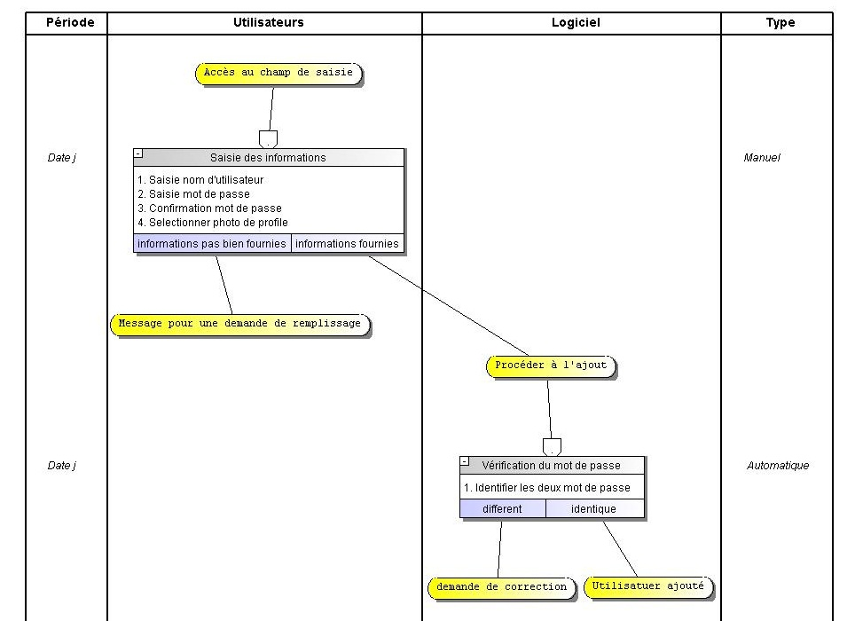

**Figure 13**: Modèle Organisationnel de Traitement d’ajout d’un utilisateur

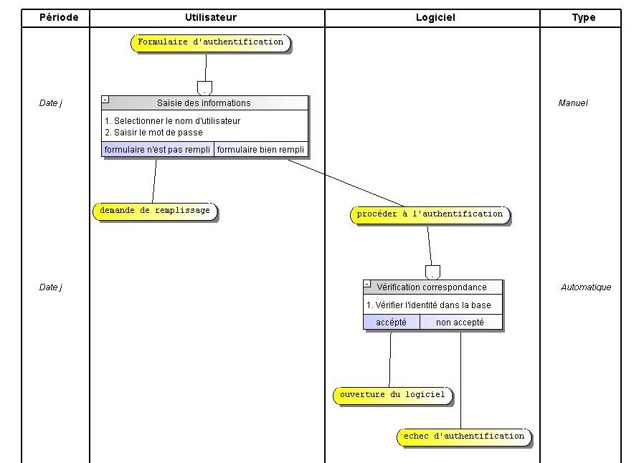

**Figure 14**: Modèle Organisationnel de Traitement d’authentification utilisateur

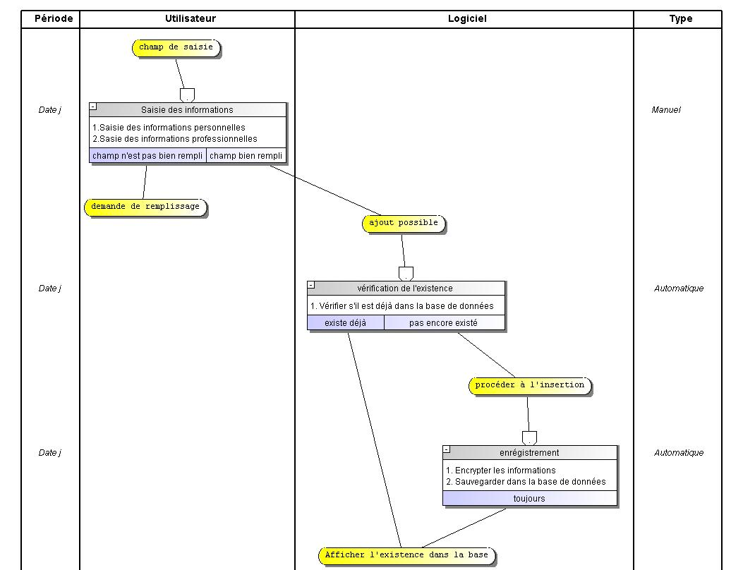

**Figure 15**: Modèle Organisationnel de Traitement d’ajout des informations des employés

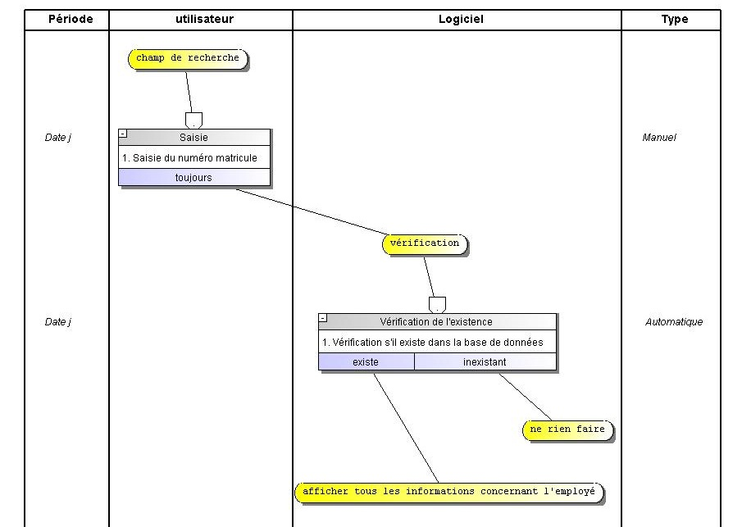

**Figure 16**: Modèle Conceptuel de traitement de la consultation des informations concernant un employé

### Modélisation au niveau physique

#### Modèle physique des données

**Figure 17**: Modèle physique des données

# Partie III : REALISATION DU PROJET

## CHAPITRE VI: DEVELOPPEMENT DU LOGICIEL



### Mis en place des outils de développement

Pour le bien fonctionnement du logiciel, d’autres logiciels doivent être mis en place :

* **JRE** ou **Java Runtime Environment :**C’est la machine virtuelle de Java qui transforme alors le code compilé en code machine compréhensible par le système d’exploitation. C’est la raison pour laquelle Java est un langage portable.
* **MySQL Workbench :** Pour le rôle du serveur, on a mis en place le logiciel de serveur qui prend en charge la base de données.

### Création de la base de données

MySQL Workbench nous a permis de créer facilement la base de données. Le script SQL ci-dessous montre la création de la base des données :

DROP TABLE IF EXISTS `employes`;

CREATE TABLE `employes` (

`matricule` varchar(10) NOT NULL,

`nom` VARCHAR(500) NOT NULL,

`prenom` VARCHAR(500) NOT NULL,

`appellation` VARCHAR(500) NOT NULL,

`date_naisse` VARCHAR(500) NOT NULL,

`lieu_naisse` VARCHAR(500) NOT NULL,

`sexe` VARCHAR(500) NOT NULL,

`contact_personnel` VARCHAR(500) NOT NULL,

`contact_professionnel` VARCHAR(500) NOT NULL,

`contact_urgence` VARCHAR(500) NOT NULL,

`pers_contact_urgence` VARCHAR(500) NOT NULL,

`lien_pers_urgence` VARCHAR(500) NOT NULL,

`mail` VARCHAR(500) NOT NULL,

`mail_pro` VARCHAR(500) NOT NULL,

`date_embauche` VARCHAR(500) NOT NULL,

`numero_cnaps` VARCHAR(500) NOT NULL,

`situation_familiale` VARCHAR(500) NOT NULL,

`nom_epou` VARCHAR(500) DEFAULT NULL,

`cnaps_epou` VARCHAR(500) DEFAULT NULL,

`num_cin` VARCHAR(500) NOT NULL,

`date_cin` VARCHAR(500) NOT NULL,

`lieu_cin` VARCHAR(500) NOT NULL,

`duplicata_cin` VARCHAR(500) NOT NULL,

`date_duplicata` VARCHAR(500) NOT NULL,

`lieu_duplicata` VARCHAR(500) NOT NULL,

`permis_conduire` VARCHAR(500) NOT NULL,

`date_permis_conduire` VARCHAR(500) NOT NULL,

`lieu_permis_conduire` VARCHAR(500) NOT NULL,

`adresse_antsirinala` VARCHAR(500) NOT NULL,

`adresse_personnelle` VARCHAR(500) NOT NULL,

`photo_identite` longblob,

`ambitions` VARCHAR(500) NOT NULL,

PRIMARY KEY (`matricule`)

) ENGINE=InnoDB DEFAULT CHARSET=utf8;

DROP TABLE IF EXISTS `enfants`;

CREATE TABLE `enfants` (

`nom` VARCHAR(500) NOT NULL,

`prenom` VARCHAR(500) NOT NULL,

`date_naisse` VARCHAR(500) NOT NULL,

`lieu_naisse` VARCHAR(500) NOT NULL,

`sexe` VARCHAR(500) NOT NULL,

PRIMARY KEY (`nom`,`prenom`)

) ENGINE=InnoDB DEFAULT CHARSET=utf8;

DROP TABLE IF EXISTS `certificats_diplomes`;

CREATE TABLE `certificats_diplomes` (

`id_dip_cert` int(11) AUTO_INCREMENT,

`titre` VARCHAR(500) NOT NULL,

PRIMARY KEY (`id_dip_cert`)

) ENGINE=InnoDB DEFAULT CHARSET=utf8;

DROP TABLE IF EXISTS `certificats_diplomes_employes`;

CREATE TABLE `certificats_diplomes_employes` (

`id_dip_cert` int(11),

`matricule` varchar(10) NOT NULL,

`annee` VARCHAR(500) NOT NULL,

`type` VARCHAR(500) NOT NULL,

`parcours` VARCHAR(500) NOT NULL,

`etablissement` VARCHAR(500) NOT NULL,

KEY `fk_certificats_diplomes_employes_id` (`id_dip_cert`),

KEY `fk_certificats_diplomes_employes_matricule` (`matricule`),

CONSTRAINT `fk_certificats_diplomes_employes_id` FOREIGN KEY (`id_dip_cert`) REFERENCES `certificats_diplomes` (`id_dip_cert`),

CONSTRAINT `fk_certificats_diplomes_employes_matricule` FOREIGN KEY (`matricule`) REFERENCES `employes` (`matricule`)

) ENGINE=InnoDB DEFAULT CHARSET=utf8;

DROP TABLE IF EXISTS `direction`;

CREATE TABLE `direction` (

`idDirection` VARCHAR(500) NOT NULL,

`Nom` VARCHAR(500) NOT NULL,

PRIMARY KEY (`idDirection`)

) ENGINE=InnoDB DEFAULT CHARSET=utf8;

DROP TABLE IF EXISTS `ecoles`;

CREATE TABLE `ecoles` (

`id_ecole` VARCHAR(500) NOT NULL,

`lieu` VARCHAR(500) NOT NULL,

PRIMARY KEY (`id_ecole`,`lieu`)

) ENGINE=InnoDB DEFAULT CHARSET=utf8;

DROP TABLE IF EXISTS `ecoles_enfants`;

CREATE TABLE `ecoles_enfants` (

`id_ecole` VARCHAR(500) NOT NULL,

`lieu` VARCHAR(500) NOT NULL,

`nom` VARCHAR(500) NOT NULL,

`prenom` VARCHAR(500) NOT NULL,

`annee_scolaire` VARCHAR(500) NOT NULL,

`classe` VARCHAR(500) NOT NULL,

KEY `fk_ecoles_enfants_id` (`id_ecole`,`lieu`),

KEY `fk_ecoles_enfants_nom` (`nom`,`prenom`),

CONSTRAINT `fk_ecoles_enfants_id` FOREIGN KEY (`id_ecole`, `lieu`) REFERENCES `ecoles` (`id_ecole`, `lieu`),

CONSTRAINT `fk_ecoles_enfants_nom` FOREIGN KEY (`nom`, `prenom`) REFERENCES `enfants` (`nom`, `prenom`)

) ENGINE=InnoDB DEFAULT CHARSET=utf8;

DROP TABLE IF EXISTS `enfants_employes`;

CREATE TABLE `enfants_employes` (

`nom` VARCHAR(500) NOT NULL,

`prenom` VARCHAR(500) NOT NULL,

`matricule` varchar(10) NOT NULL,

KEY `fk_enfants_employes_nom` (`nom`,`prenom`),

KEY `fk_enfants_employes_matricule` (`matricule`),

CONSTRAINT `fk_enfants_employes_matricule` FOREIGN KEY (`matricule`) REFERENCES `employes` (`matricule`),

CONSTRAINT `fk_enfants_employes_nom` FOREIGN KEY (`nom`, `prenom`) REFERENCES `enfants` (`nom`, `prenom`)

) ENGINE=InnoDB DEFAULT CHARSET=utf8;

DROP TABLE IF EXISTS `experiences`;

CREATE TABLE `experiences` (

`IdExperience` int(11) AUTO_INCREMENT,

`Fonction` VARCHAR(500) NOT NULL,

PRIMARY KEY (`IdExperience`)

) ENGINE=InnoDB DEFAULT CHARSET=utf8;

DROP TABLE IF EXISTS `experiences_employes`;

CREATE TABLE `experiences_employes` (

`annee` VARCHAR(500) NOT NULL,

`etablissement` VARCHAR(500) NOT NULL,

`IdExperience` int(11),

`matricule` varchar(10) NOT NULL,

KEY `fk_experiences_employes_id` (`IdExperience`),

KEY `fk_experiences_employes_matricule` (`matricule`),

CONSTRAINT `fk_experiences_employes_id` FOREIGN KEY (`IdExperience`) REFERENCES `experiences` (`IdExperience`),

CONSTRAINT `fk_experiences_employes_matricule` FOREIGN KEY (`matricule`) REFERENCES `employes` (`matricule`)

) ENGINE=InnoDB DEFAULT CHARSET=utf8;

DROP TABLE IF EXISTS `postes`;

CREATE TABLE `postes` (

`IdPoste` int(11) AUTO_INCREMENT,

`direction` VARCHAR(500) NOT NULL,

`service` VARCHAR(500) NOT NULL,

`division` VARCHAR(500) NOT NULL,

`section` VARCHAR(500) NOT NULL,

`unite` VARCHAR(500) NOT NULL,

PRIMARY KEY (`IdPoste`)

) ENGINE=InnoDB DEFAULT CHARSET=utf8;

DROP TABLE IF EXISTS `postes_employes`;

CREATE TABLE `postes_employes` (

`annee` VARCHAR(500) NOT NULL,

`nature_contrat` VARCHAR(500) NOT NULL,

`fonction` VARCHAR(500) NOT NULL,

`cat_professionnel` VARCHAR(500) NOT NULL,

`OBS` VARCHAR(500) NOT NULL,

`zone` VARCHAR(500) NOT NULL,

`village_zone` VARCHAR(500) NOT NULL,

`IdPoste` int(11),

`matricule` varchar(10) NOT NULL,

KEY `fk_postes_employes_id` (`IdPoste`),

KEY `fk_postes_employes_matricule` (`matricule`),

CONSTRAINT `fk_postes_employes_id` FOREIGN KEY (`IdPoste`) REFERENCES `postes` (`IdPoste`),

CONSTRAINT `fk_postes_employes_matricule` FOREIGN KEY (`matricule`) REFERENCES `employes` (`matricule`)

) ENGINE=InnoDB DEFAULT CHARSET=utf8;

DROP TABLE IF EXISTS `dossiers`;

CREATE TABLE `dossiers` (

`IdDossier` VARCHAR(500) NOT NULL,

PRIMARY KEY (`IdDossier`)

) ENGINE=InnoDB DEFAULT CHARSET=utf8;

DROP TABLE IF EXISTS `dissiers_employes`;

CREATE TABLE `dossiers_employes` (

`IdDossier` VARCHAR(500) NOT NULL,

`matricule` varchar(10) NOT NULL,

`photo` longblob,

`date` VARCHAR(500) NOT NULL,

KEY `fk_dossiers_employes_id` (`IdDossier`),

KEY `fk_dossiers_employes_matricule` (`matricule`),

CONSTRAINT `fk_dossiers_employes_id` FOREIGN KEY (`IdDossier`) REFERENCES `dossiers` (`IdDossier`),

CONSTRAINT `fk_dossiers_employes_matricule` FOREIGN KEY (`matricule`) REFERENCES `employes` (`matricule`)

) ENGINE=InnoDB DEFAULT CHARSET=utf8;

CREATE TABLE `utilisateurs` (

`IdUtilisateur` varchar(21000) NOT NULL,

`mot_de_passe` varchar(21000) NOT NULL,

`nom_machine` varchar(21000) NOT NULL,

`profile` longblob NOT NULL,

PRIMARY KEY (`IdUtilisateur`)

) ENGINE=InnoDB DEFAULT CHARSET=utf8;

DROP TABLE IF EXISTS `sessions`;

CREATE TABLE `sessions` (

`IdSession` INT NOT NULL AUTO_INCREMENT,

PRIMARY KEY (`IdSession`)

) ENGINE=InnoDB DEFAULT CHARSET=utf8;

DROP TABLE IF EXISTS `sessions_utilisateurs`;

CREATE TABLE `sessions_utilisateurs` (

`IdUtilisateur` varchar(21000) NOT NULL,

`IdSession` INT NOT NULL,

`nom_machine` varchar(21000) NOT NULL,

`date_heure` varchar(21000) NOT NULL,

KEY `fk_sessions_utilisateurs_user` (`IdUtilisateur`),

KEY `fk_sessions_utilisateurs_session` (`IdSession`),

CONSTRAINT `fk_sessions_utilisateurs_user` FOREIGN KEY (`IdUtilisateur`) REFERENCES `utilisateurs` (`IdUtilisateur`),

CONSTRAINT `fk_sessions_utilisateurs_session` FOREIGN KEY (`IdSession`) REFERENCES `sessions` (`IdSession`)

) ENGINE=InnoDB DEFAULT CHARSET=utf8;

DROP TABLE IF EXISTS `modifications`;

CREATE TABLE `modifications` (

`IdModification` varchar(21000) NOT NULL,

PRIMARY KEY (`IdModification`)

) ENGINE=InnoDB DEFAULT CHARSET=utf8;

DROP TABLE IF EXISTS `modifications_utilisateurs`;

CREATE TABLE `modifications_utilisateurs` (

`IdUtilisateur` varchar(21000) NOT NULL,

`IdModification` varchar(21000) NOT NULL,

`Cible` varchar(21000) NOT NULL,

`nom_machine` varchar(21000) NOT NULL,

`date_heure` varchar(21000) NOT NULL,

KEY `fk_modificatons_utilisateurs_user` (`IdUtilisateur`),

KEY `fk_modifications_utilisateurs_update` (`IdModification`),

CONSTRAINT `fk_modifications_utilisateurs_user` FOREIGN KEY (`IdUtilisateur`) REFERENCES `utilisateurs` (`IdUtilisateur`),

CONSTRAINT `fk_modifications_utilisateurs_update` FOREIGN KEY (`IdModification`) REFERENCES `modifications` (`IdModification`)

) ENGINE=InnoDB DEFAULT CHARSET=utf8;

### Codage du logiciel

#### Authentification utilisateur

La portion de code suivante montre la fonction de l’authentification des utilisateurs qui utilisent le logiciel.

privateStringgetUser() throwsException

   {

   if (!this.c_user.getSelectionModel().getSelectedItem().toString().isEmpty())

   returnthis.c_user.getSelectionModel().getSelectedItem().toString();

   thrownewException("nom d'utilisateur non selectionné");

   }

   privatebooleantestConnex() throwsException

   {

   if (getMdp().equals(ms.getPasswordUser(getUser()))) {

   returntrue;

   }

   thrownewException("mot de passe invalide");

   }

   privateStringgetMdp() throwsException

   {

   if (this.p_mdp.getText().isEmpty()) {

   thrownewException("mot de passe vide");

   }

   returnthis.p_mdp.getText();

   }

   privatevoidsetImage(Strings) {

   ConnexionBaseUserscb=Singleton.getInstanceConnexionBaseUsers() ;

   Cryptocry=Singleton.getInstanceCrypto() ;

   Stringrequette="SELECT profile FROM utilisateurs WHERE IdUtilisateur='"+cry.Encrypter(s)+"';";

   Imagephoto=null ;

   try {

   cb.connexion.setAutoCommit(false);

   cb.etat=cb.connexion.prepareStatement(requette) ;

   ResultSetres=cb.etat.executeQuery() ;

   while(res.next()){

   img = res.getBinaryStream("profile");

   }

   }

   catch(SQLExceptionerr){

   Alertalert = newAlert(Alert.AlertType.ERROR);

   alert.setHeaderText(null);

   alert.initStyle(StageStyle.UTILITY);

   alert.setContentText("Erreur : "+err.getMessage());

   alert.showAndWait();

   }

   }

**Figure 18**: code de la Gestion d’authentification

#### Saisie des informations concernant les employés

La portion de code ci-dessous montre la

privateEmployesgetEmployes() throwsMyException

{

if (!this.p_info_base.t_nom.getText().isEmpty())

{

if (!this.p_info_base.t_prenom.getText().isEmpty())

{

if (!this.p_info_base.t_matricule.getText().isEmpty()) {

returnnewEmployes(this.p_info_base.t_nom.getText(), this.p_info_base.t_prenom.getText(),getSexe(),this.p_info_base.t_matricule.getText());

}

thrownewMyException("num�ro matricule non d�fini");

}

thrownewMyException("pr�nom non d�fini");

}

thrownewMyException("nom non d�fini");

}

privateStringgetAppellation()

throwsMyException

{

if (!this.p_info_base.t_appellation.getText().isEmpty()) {

returnMyString.ecriturePren(this.p_info_base.t_appellation.getText());

}

thrownewMyException("Appellation non d�finie");

}

privateStringgetLieuNaisse()

throwsMyException

{

if (!this.p_info_base.t_lieu.getText().isEmpty()) {

returnthis.p_info_base.t_lieu.getText().toUpperCase();

}

thrownewMyException("Lieu de naissance non d�fini");

}

privateStringgetSexe() throwsMyException

{

if (this.p_info_base.r_homme.isSelected()) {

return"Homme";

}

if (this.p_info_base.r_femme.isSelected()) {

return"Femme";

}

thrownewMyException("Aucun sexe selectionn�");

}

privateFilegetPhoto() throwsMyException

{

if (!this.p_info_rel_p.t_f_photo.getText().isEmpty()) {

   returnnewFile(p_info_rel_p.t_f_photo.getText()) ;

}

thrownewMyException("aucune photo selectionn�e");

}

privateFileInputStreamgetFIS() throws MyException{

returnJImage.getFileInputStreamResizeImage(this.getPhoto(), 400, 400) ;

}

privatevoidsauvegarderInfoBase(){

    cb=Singleton.getInstanceConnexionBase() ;

    if(isExistEmployes()==false){

Stringreq="INSERT INTO employes(matricule,nom,prenom,appellation,date_naisse,lieu_naisse,sexe,contact_personnel,contact_professionnel,contact_urgence,pers_contact_urgence,lien_pers_urgence,mail,mail_pro,date_embauche,numero_cnaps,situation_familiale,nom_epou,cnaps_epou,num_cin,date_cin,lieu_cin,duplicata_cin,date_duplicata,lieu_duplicata,permis_conduire,date_permis_conduire,lieu_permis_conduire,adresse_antsirinala,adresse_personnelle,photo_identite,ambitions) VALUES ( ?,?,?,?,?,?,?,?,?,?,?,?,?,?,?,?,?,?,?,?,?,?,?,?,?,?,?,?,?,?,?,?)" ;

try{

cb.connexion.setAutoCommit(false);

cb.etat=cb.connexion.prepareStatement(req) ;

cb.etat.setString(1, cry.Encrypter(getEmployes().getMatricule()));

cb.etat.setString(2, cry.Encrypter(getEmployes().getNom()));

cb.etat.setString(3, cry.Encrypter(getEmployes().getPrenom()));

cb.etat.setString(4, cry.Encrypter(getAppellation()));

cb.etat.setString(5, cry.Encrypter(getDateNaisse()));

cb.etat.setString(6, cry.Encrypter(getLieuNaisse()));

cb.etat.setString(7, cry.Encrypter(getEmployes().getSexe()));

cb.etat.setString(8, cry.Encrypter(getContactPers()));

cb.etat.setString(9, cry.Encrypter(getContactPro()));

cb.etat.setString(10, cry.Encrypter(getContactUrgence()));

cb.etat.setString(11, cry.Encrypter(getPersUrgence()));

cb.etat.setString(12,cry.Encrypter(getLienPersUrgence()));

cb.etat.setString(13, cry.Encrypter(getMail()));

cb.etat.setString(14, cry.Encrypter(getMailPro()));

cb.etat.setString(15, cry.Encrypter(getDateEmbauche()));

cb.etat.setString(16, cry.Encrypter(getCnaps()));

cb.etat.setString(17, cry.Encrypter(getSituationFamiliale()));

cb.etat.setString(18, cry.Encrypter(getNomEpou()));

cb.etat.setString(19, cry.Encrypter(getCnapsEpou()));

cb.etat.setString(20, cry.Encrypter(getCIN()));

cb.etat.setString(21, cry.Encrypter(getDateCIN()));

cb.etat.setString(22, cry.Encrypter(getLieuCIN()));

cb.etat.setString(23, cry.Encrypter(getDuplicataCIN()));

cb.etat.setString(24, cry.Encrypter(getDateDuplicata()));

cb.etat.setString(25, cry.Encrypter(getLieuDuplicataCIN()));

cb.etat.setString(26, cry.Encrypter(getPermis()));

cb.etat.setString(27, cry.Encrypter(getDatePermis()));

cb.etat.setString(28, cry.Encrypter(getLieuPermis()));

cb.etat.setString(29, cry.Encrypter(getAdresseAntsirinala()));

cb.etat.setString(30, cry.Encrypter(getAdressePerso()));

cb.etat.setBinaryStream(31, getFIS(),getPhoto().length());

cb.etat.setString(32, cry.Encrypter(getAmbitions()));

cb.etat.executeUpdate() ;

cb.connexion.commit();

cb.etat.close();

getFIS().close();

ClassForEnf.sauvegarderInfosEnfants();

try{

Action.saveModificationAction("ajout", getEmployes().getMatricule());

}catch(MyExceptionerr){}

        Singleton.getInstancePanInsertion().getChildren().addAll(newPanSaisieParcoursProfessionnelle(getEmployes().getMatricule(),envoyerValeur()),Singleton.getInstancePanBoutton()) ;

}

catch(SQLExceptionerr){

Alertalert = newAlert(Alert.AlertType.ERROR);

alert.setHeaderText(null);

alert.initStyle(StageStyle.UTILITY);

alert.setContentText("Erreur : "+err.getMessage());

alert.showAndWait();

}

catch(MyExceptionme) {

Alertalert = newAlert(Alert.AlertType.ERROR);

alert.setHeaderText(null);

alert.initStyle(StageStyle.UTILITY);

alert.setContentText("Erreur : "+me.getMessage());

alert.showAndWait();

}

catch(IOExceptionerr){

Alertalert = newAlert(Alert.AlertType.ERROR);

alert.setHeaderText(null);

alert.initStyle(StageStyle.UTILITY);

alert.setContentText("Erreur : "+err.getMessage());

alert.showAndWait();

}

}

    else {

      Alertalert = newAlert(Alert.AlertType.INFORMATION);

alert.setHeaderText(null);

alert.initStyle(StageStyle.UTILITY);

alert.setContentText("L'employé portant ce N°Matricule a été déjà enrégistré.");

alert.showAndWait();

    }

  }

**Figure 19** : code des fonctions qui effectuent l’insertion des informations concernant les employés

#### Badge d’un employé

package recherche;

import hav.lib.ext.*;

import java.io.File;

import java.io.FileOutputStream;

import java.io.IOException;

import java.io.InputStream;

import java.sql.ResultSet;

import java.sql.SQLException;

import com.Singleton;

import crypto.*;

import javafx.application.Application;

import javafx.collections.ObservableList;

import javafx.event.ActionEvent;

import javafx.event.EventHandler;

import javafx.geometry.Insets;

import javafx.geometry.Pos;

import javafx.scene.Node;

import javafx.scene.Scene;

import javafx.scene.control.*;

import javafx.scene.image.Image;

import javafx.scene.image.ImageView;

import javafx.scene.image.WritableImage;

import javafx.scene.input.KeyCombination;

import javafx.scene.input.MouseButton;

import javafx.scene.input.MouseEvent;

import javafx.scene.layout.AnchorPane;

import javafx.scene.layout.HBox;

import javafx.scene.layout.VBox;

import javafx.scene.text.TextAlignment;

import javafx.scene.transform.Scale;

import javafx.stage.Modality;

import javafx.stage.Stage;

import javafx.stage.StageStyle;

publicclassPanBadgeextendsVBox{

    Stagefenetre, fenetre_parent;

    Scenescene;

    Stringmatricule, nom, prenom,fonction, service,village_zone;

    InputStreamphoto_identite=null ;

    PanCorpsBadgepcb ;

    privateCryptocry=Singleton.getInstanceCrypto() ;

    publicPanBadge(Stringmatricule) {

        this.matricule=matricule ;

        this.getStylesheets().add("css/Others.css");

this.setPrefSize(292, 391);

this.setSpacing(15) ;

this.setPadding(newInsets(27,0,27,0));

this.setId("affichageBadge");

getInformations() ;

pcb=newPanCorpsBadge() ;

this.getChildren().addAll(pcb) ;

    }

    privateclassPanCorpsBadgeextendsVBox{

        PanHeaderBadgephb ;

        Labell_nom, l_prenom, l_fonction, l_service ;

        privatePanCorpsBadge() {

            this.setPrefSize(292, 391);

            this.setPadding(newInsets(0,19,0,19));

            this.getStylesheets().add("css/Others.css");

            this.setId("corpsbadge");

            this.setAlignment(Pos.TOP_CENTER);

            this.setSpacing(3);

            phb=newPanHeaderBadge() ;

            this.getChildren().add(phb);

            l_nom=newLabel(nom) ;

l_nom.setId("nom_badge") ;

            l_prenom=newLabel(prenom) ;

l_prenom.setId("nom_badge") ;

            l_prenom.setWrapText(true);

            l_prenom.setTextAlignment(TextAlignment.CENTER);

            l_fonction=newLabel(fonction) ;

l_fonction.setId("fonction_badge") ;

            l_fonction.setWrapText(true);

            l_fonction.setTextAlignment(TextAlignment.CENTER);

            l_service=newLabel(service) ;

l_service.setId("service_badge") ;

            this.getChildren().addAll(l_nom, l_prenom,l_fonction,l_service) ;

        }

    }

    privateclassPanHeaderBadgeextendsHBox{

        VBoxv_logo, v_photo_identity ;

        ImageViewi_logo, i_photo_identity ;

        Labell_matricule, l_village ;

        privatePanHeaderBadge() {

            this.setPrefSize(292, 132);

            this.getStylesheets().add("css/Others.css");

            this.setAlignment(Pos.CENTER);

            this.setSpacing(15);

            v_logo=newVBox() ;

            v_logo.setSpacing(1);

            v_logo.setAlignment(Pos.CENTER);

            i_logo=newImageView() ;

            i_logo.setFitWidth(100);

            i_logo.setFitHeight(100);

            i_logo.setImage(newImage("images/logo.jpg"));

            l_village=newLabel(village_zone) ;

            l_village.setId("village_badge") ;

            v_logo.getChildren().addAll(i_logo,l_village) ;

            v_photo_identity=newVBox() ;

            v_photo_identity.setSpacing(1);

            v_photo_identity.setAlignment(Pos.CENTER);

            i_photo_identity=newImageView() ;

            i_photo_identity.setFitWidth(117);

            i_photo_identity.setFitHeight(132);

            i_photo_identity.setImage(newImage(photo_identite));

            l_matricule=newLabel(matricule) ;

            l_matricule.setId("matricule_badge");

            v_photo_identity.getChildren().addAll(i_photo_identity,l_matricule) ;

            this.getChildren().addAll(v_logo, v_photo_identity) ;

        }

    }

privateintgetMaxAnnee(){

ConnexionBasecb=Singleton.getInstanceConnexionBase() ;

Stringrequette="SELECT max(p_emp.annee) FROM employes emp\n" +

"JOIN postes_employes p_emp ON emp.matricule = p_emp.matricule\n" +

"JOIN postes p ON p.IdPoste = p_emp.IdPoste\n" +

"WHERE emp.matricule='"+cry.Encrypter(matricule)+"';";

try {

cb.connexion.setAutoCommit(false);

cb.etat=cb.connexion.prepareStatement(requette) ;

ResultSetres=cb.etat.executeQuery() ;

while(res.next()){

returnres.getInt("max(p_emp.annee)") ;

}

}catch(SQLExceptionerr){

Alertalert = newAlert(Alert.AlertType.ERROR);

alert.setHeaderText(null);

alert.initStyle(StageStyle.UTILITY);

alert.setContentText("Erreur : "+err.getMessage());

alert.showAndWait();

}

return0 ;

}

    privatevoidgetInformations(){

        ConnexionBasecb=Singleton.getInstanceConnexionBase() ;

Stringrequette="SELECT nom, prenom, service, fonction,photo_identite,village_zone,annee FROM employes emp\n" +

"JOIN postes_employes p_emp ON emp.matricule = p_emp.matricule\n" +

"JOIN postes p ON p.IdPoste = p_emp.IdPoste\n"+

"WHERE emp.matricule='"+cry.Encrypter(matricule)+"' AND p_emp.annee="+getMaxAnnee()+";";

try {

cb.connexion.setAutoCommit(false);

cb.etat=cb.connexion.prepareStatement(requette) ;

ResultSetres=cb.etat.executeQuery() ;

while(res.next()){

nom=cry.Decrypter(res.getString("nom")) ;

prenom=cry.Decrypter(res.getString("prenom")) ;

service=cry.Decrypter(res.getString("service")) ;

fonction=cry.Decrypter(res.getString("fonction")) ;

village_zone=cry.Decrypter(res.getString("village_zone")) ;

photo_identite=res.getBinaryStream("photo_identite");

}

}

catch(SQLExceptionerr){

Alertalert = newAlert(Alert.AlertType.ERROR);

alert.setHeaderText(null);

alert.initStyle(StageStyle.UTILITY);

alert.setContentText("Erreur : "+err.getMessage());

alert.showAndWait();

}

    }

}

**Figure 20**: code de Création de l’interface du badge d’un employé

#### Le crypto système

Pour des informations personnelles, il est exigé que cela soient confidentielles. C’est ainsi qu’on a crypté les informations avant qu’elles soient insérées dans la base de données, et la portion de code ci-dessous nous montre comment l’on fait ?

package crypto;

import java.util.ArrayList;

import java.util.List;

publicclassCrypto {

    privateStringKey ;

    privateCaracterescar ;

    privatefinalcharlib[] ;

    publicStringEncrypter(Stringtext) {

        charccry[]=text.toCharArray() ;

        charkey[]=reguleKey(text) ;

        StringmsgCry="" ;

        for(inti=0 ; i<ccry.length ; i++) {

            intposCry=getPosChar(ccry[i])+getPosChar(key[i]) ;

            if(posCry>931) msgCry+=getCharAt(posCry-932) ;

            else msgCry+=getCharAt(posCry) ;

        }

        return msgCry ;

    }

    privatechar[] reguleKey(Stringtext) {

        charccry[]=text.toCharArray() ;

        List<String>key=newArrayList<>() ;

        StringKEY="" ;

        inti=0 ;

        while(ccry.length!=key.size()) {

            if(i==Key.length()) i=0 ;

            key.add(""+Key.charAt(i)) ;

            i++ ;

        }

        for(String item:key) {

            KEY+=item ;

        }

        returnKEY.toCharArray() ;

    }

    publicintgetPosChar(charc) {

        for(inti=0 ; i<lib.length ; i++) {

            if(c==lib[i])return i ;

        }

        return0 ;

    }

    publicchargetCharAt(intpos) {

        return lib[pos] ;

    }

    publicStringDecrypter(Stringtext) {

        charccry[]=text.toCharArray() ;

        charkey[]=reguleKey(text) ;

        StringmsgDec="" ;

        for(inti=0 ; i<ccry.length ; i++) {

            intposCry=getPosChar(ccry[i])-getPosChar(key[i]) ;

            if(posCry<0) msgDec+=getCharAt(posCry+932) ;

            else msgDec+=getCharAt(posCry) ;

        }

        return msgDec ;

    }

    privateclassCaracteres {

        publicchar[] getCaracteres(){

            Stringcar="" ;

            for(inti=32 ; i<127 ; i++) {

                car+=(char)i ;

            }

            for(inti=161 ; i<999 ; i++) {

                car+=(char)i ;

            }

            returncar.toCharArray() ;

        }

    }

}

**Figure 21**: code pour la sécurité

## CHAPITRE VII: PRESENTATION DU LOGICIEL

Dans ce chapitre qu’on va montrer certains interfaces graphiques essentiels sur le fonctionnement du logiciel.



### Authentification

Pour éviter l’usage du logiciel par n’importe qui, cette fonctionnalité est mise en considération.

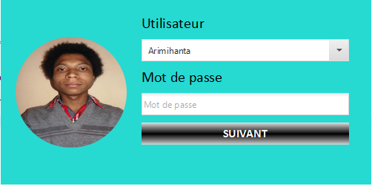

**Figure 22**: interface pour authentification utilisateur

Il suffit de sélectionner le nom d’utilisateur et d’insérer le mot de passe afin d’être comparé avec celles qui sont déjà dans la base de données. Tant que le nom d’utilisateur et le mot de passe ne sont pas valides, on ne peut pas accéder aux fonctionnalités principales du logiciel.

### Le principale du programme

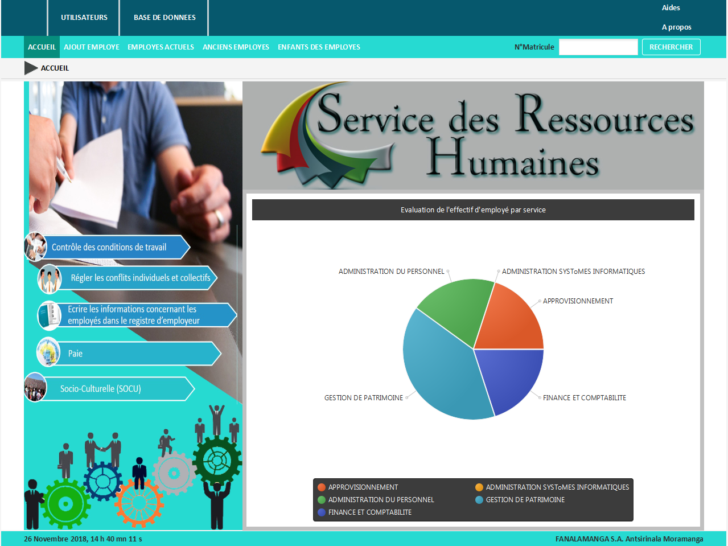

**Figure 23**: interface d’accueil du logiciel

Cette interface graphique nous montre l’accueil du programme avec les menus qui servent à consulter certaines fonctionnalités du logiciel.Ces menus sont les suivants :

* Menu**UTILISATEURS** : pour l’ajout, modification de l’information concernant l’utilisateur du logiciel. Mais aussi pour consulter l’historique des actions de l’utilisateur. La figure nous montre les sous-menus.
* Menu **BASE DE DONNEES**: pour définir la base de données utilisées, le serveur sur lequel elle se trouve, la figure … nous montre cela.
* Menu **A propos** : pour consulter ce qui est à propos du logiciel.
* Menu **ACCUEIL** : pour afficher la page d’accueil du programme (**figure 23**).
* Menu **AJOUT EMPLOYE**: pour saisir et sauvegarder les informations concernant un employé.
* Menu **EMPLOYES ACTUELS :** permet d’afficher la liste des employés en cours de la Société (**figure 33**).
* Menu **ANCIENS EMPLOYES :** permet d’afficher la liste des employés qui ne sont plus dans Société, à vrai dire quitté ou retraité.
* Menu **ENFANTS DES EMPLOYES**: permet d’afficher la liste des enfants de l’employé (**figure**).
* Le panneau de recherche : permet de rechercher concernant un employé en fonction de son numéro matricule (**figure 34**).

Le diagramme nous montre l’effectif de l’employé de la société reparti par service (**figure 23**).

### Menu UTILISATEURS

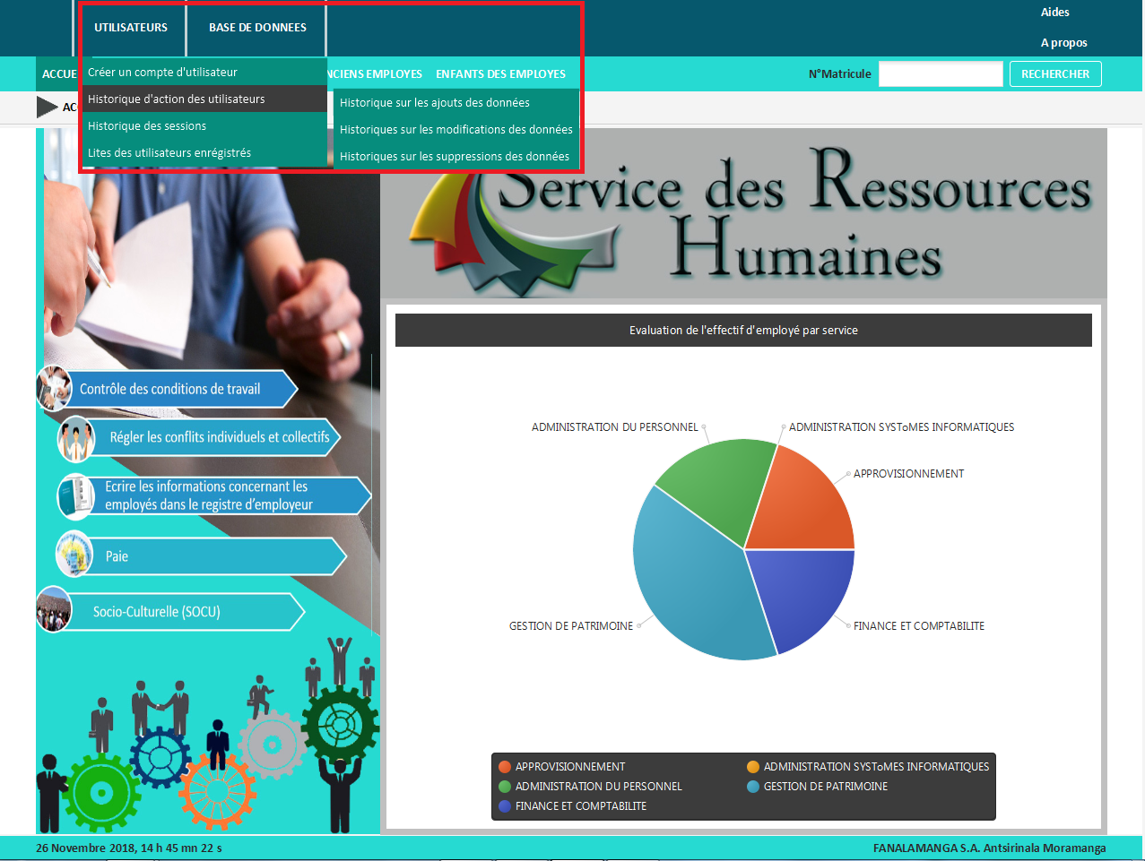

**Figure 24**: interface Menu UTILISATEURS

#### Création utilisateur

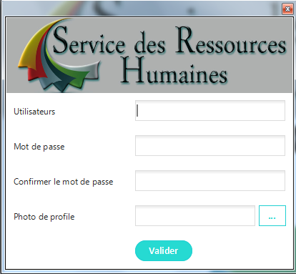

**Figure 25**: interface de création d’utilisateur

#### Liste des utilisateurs enregistrés

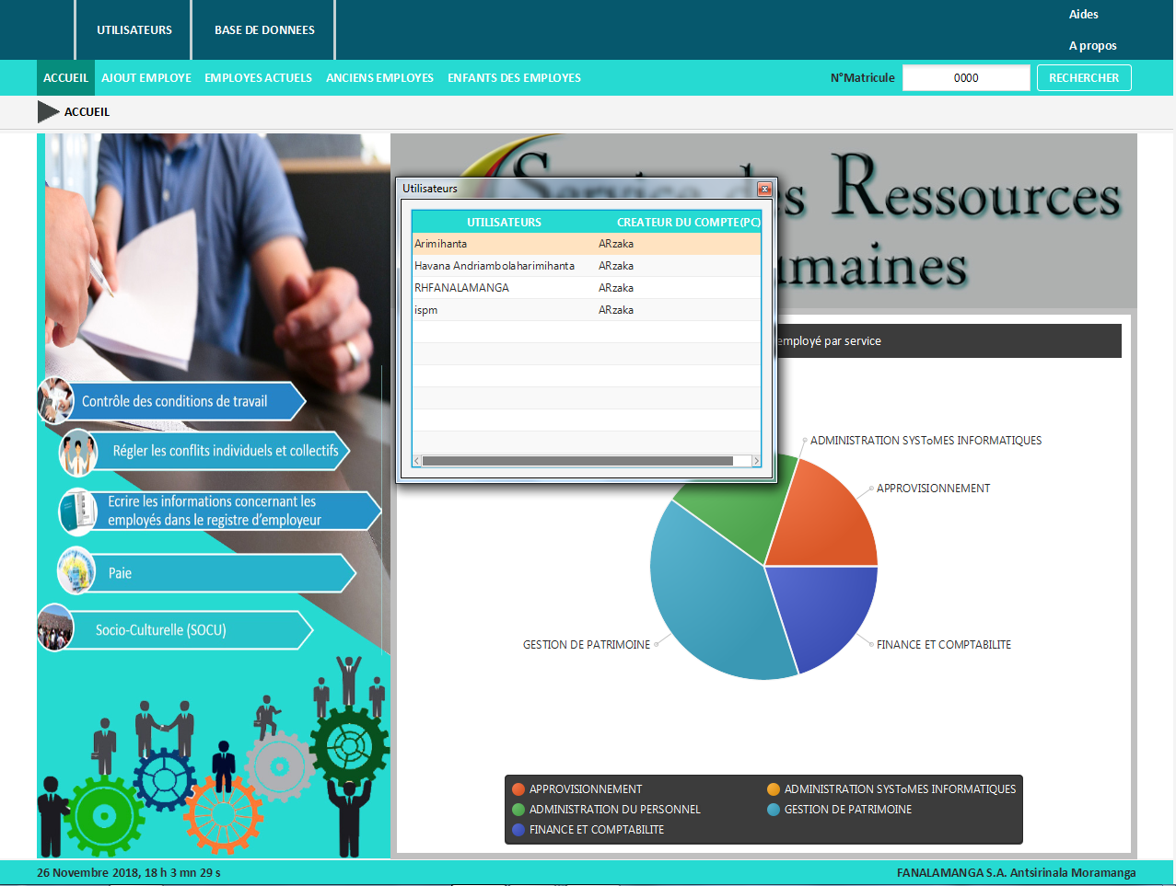

**Figure 26**: interface de la liste des utilisateurs enregistrés

#### Historiques des sessions

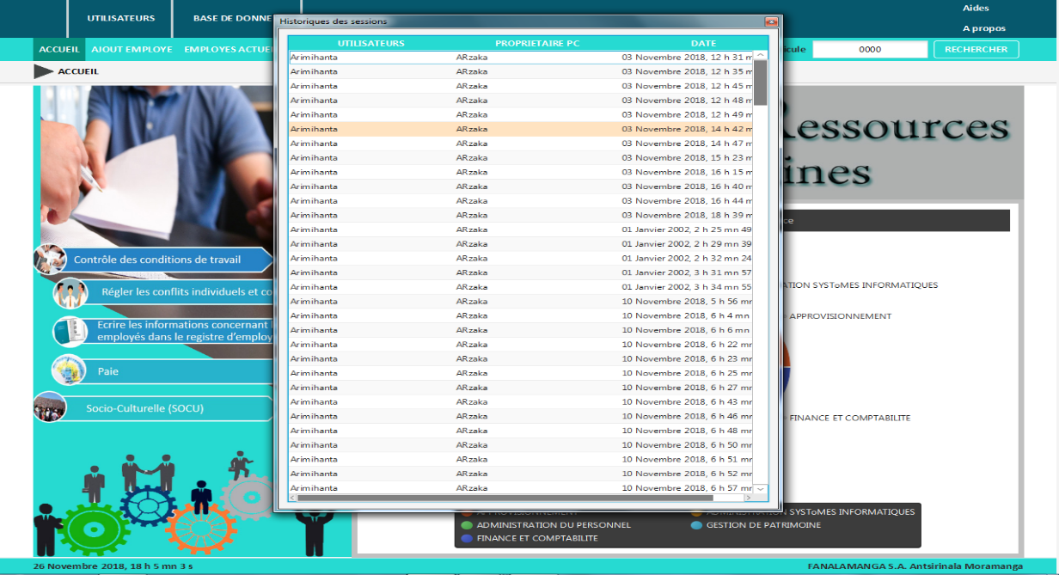

**Figure 27**: interface des historiques des sessions

#### Historiques des actions effectuées par l’utilisateur

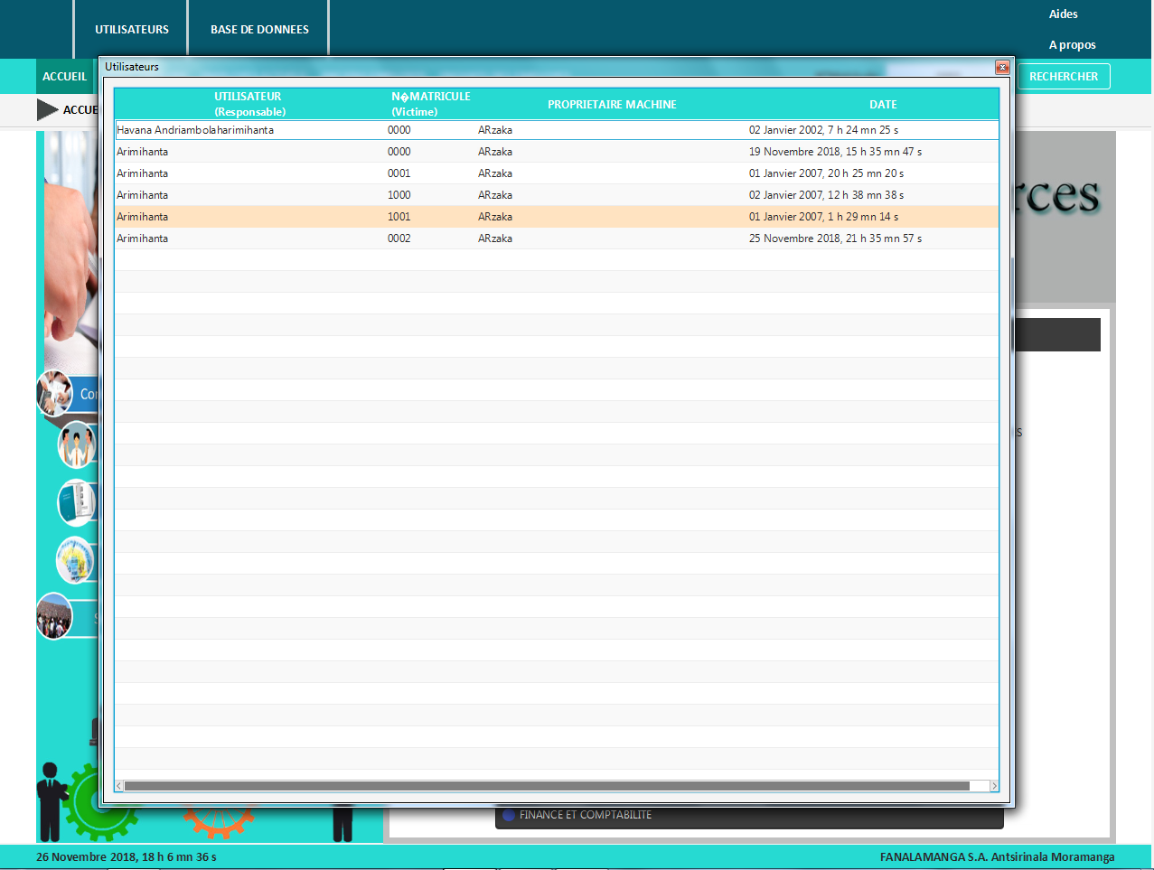

**Figure 28**: interface des historiques des actions effectuées par l’utilisateur

### Base de données

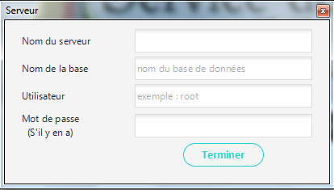

**Figure 29**: interface pour définir le serveur et la base de données

### A propos du logiciel

**Figure 30**: interface d’à propos du logiciel

### Saisie des informations concernant les employés

Les interfaces ci-dessous nous permettent de saisir et de sauvegarder les informations concernant un employé. Ils collectent les informations et les envoient directement à la base de données après avoir vérifié le contenu et encrypter les informations.

#### Informations personnelles

L’interface graphique ci-dessous montre les champs de saisie pour les informations personnelles concernant un employés, et affectent directement dans la base de données.

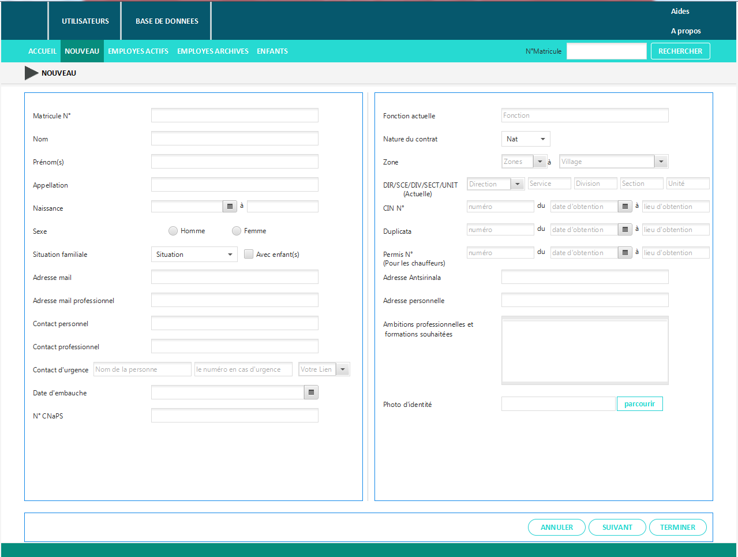

**Figure 31**: interface de saisie des informations personnelles de l’employé

L’utilisateur remplie ce formulaire avec les informations désignées sans laisser une case vide, sauf pour les remplis facultatifs. Et pour procéder à l’étape suivante, il suffit de cliquer sur le bouton « SUIVANT ».

#### Informations professionnelles

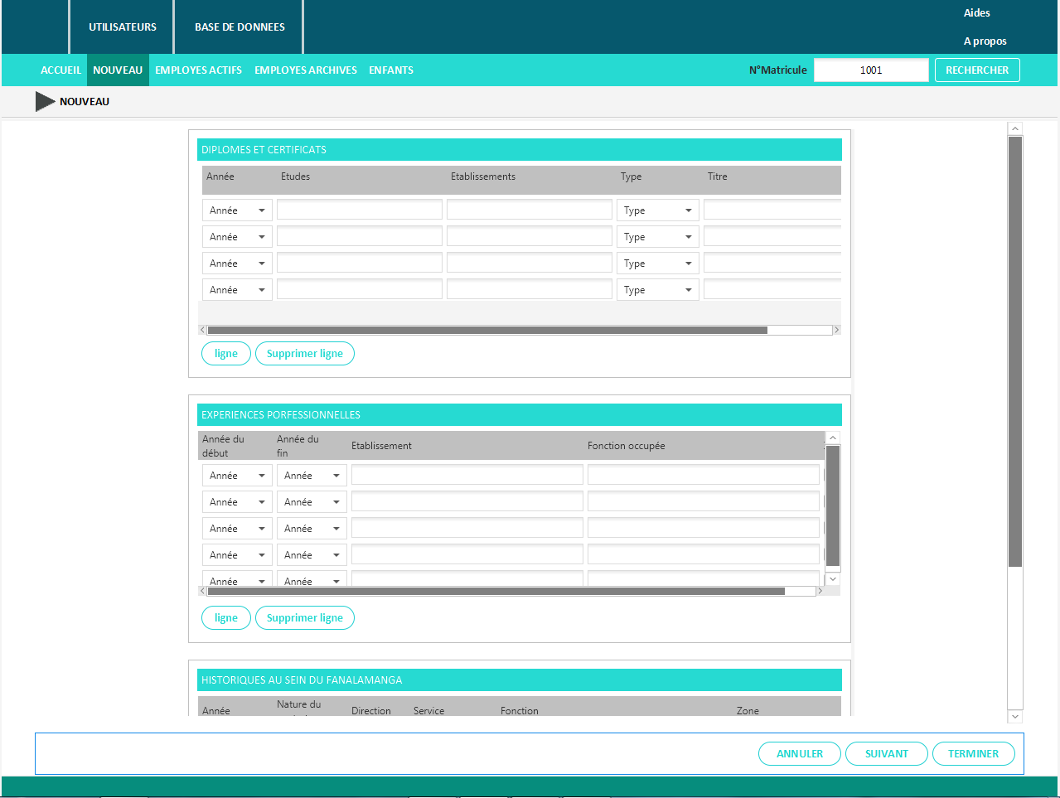

**Figure 32**: interface de saisie des informations professionnelle de l’employé

Cette interface permet aux utilisateurs de saisir les informations professionnelles d’un employé telles que les expériences professionnelles, parcours et formations suivies ainsi que les diplômes et certificats obtenus et aussi les historiques au sein de la Société Fanalamanga.

### Liste des employés

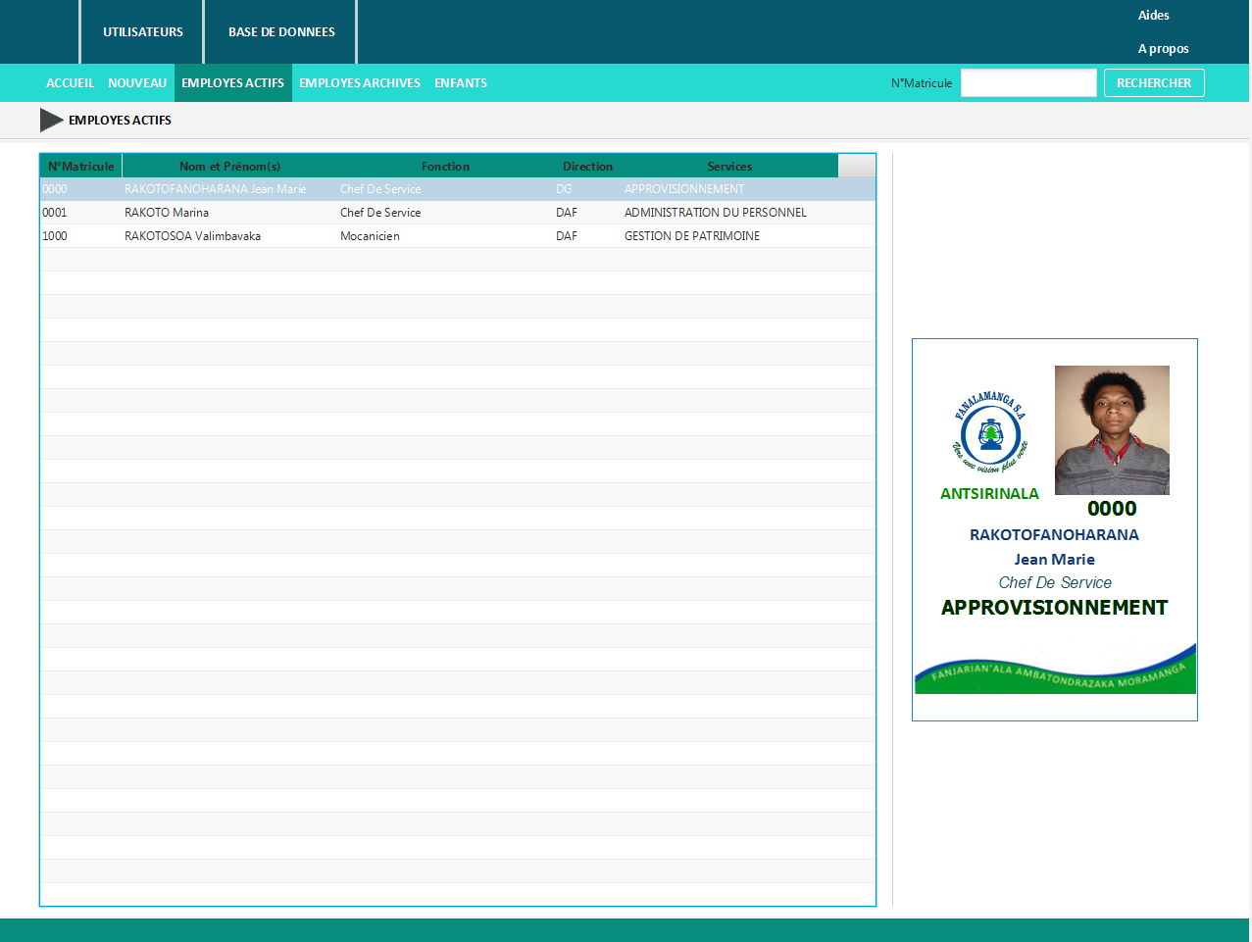

**Figure 33**: interface de la liste des employés enregistrés

### Panneau de recherche



**Figure 34**: interface du panneau de recherche

Cette interface permet aux utilisateurs de faire une recherche d’informations concernant un employé.

#### Affichage information concernant un employé

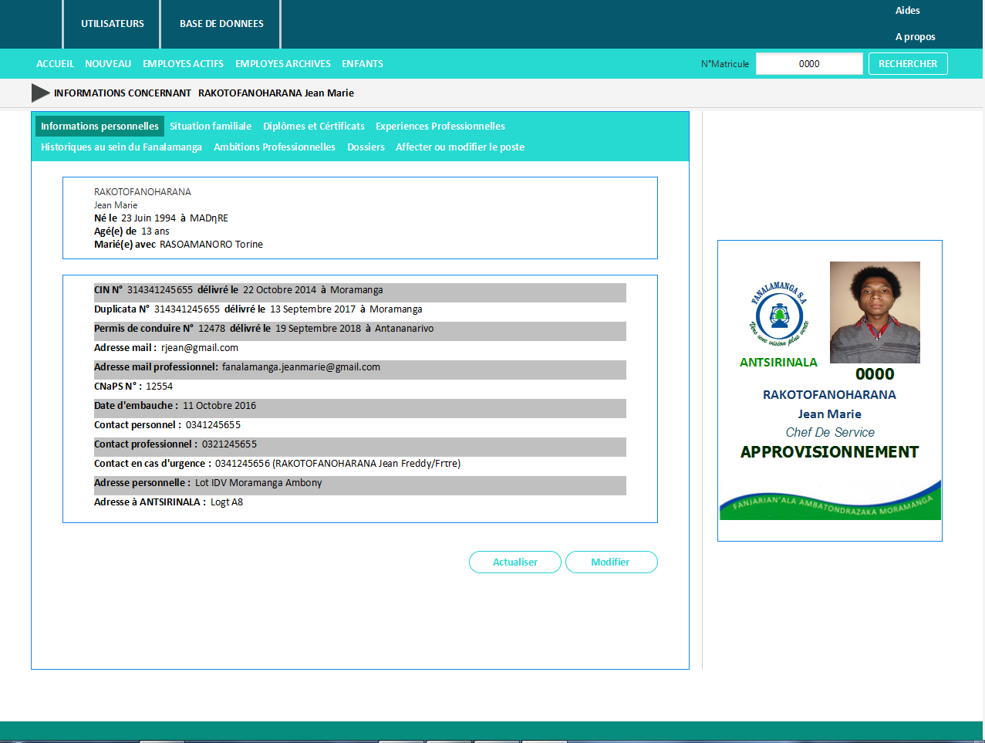

**Figure 35**: interface d’affichage information concernant un employé

## CHAPITRE VII: AMELIORATIONS ET QUALITES



### Qualités

Tout d’abord, au niveau d’interface graphique, le logiciel donne aux utilisateurs une bonne aisance. Lors de la conception du logiciel, on a la priorité d’avoir une interface simple et qui suit des instructions bien organisées.

Le logiciel et très facile à manipuler et très interactif.

En outre, les utilisateurs du logiciel peuvent s’entraider sur une même tâche car il sera mis en réseau local de la société en utilisant le serveur de la société. C’est fini donc l’utilisation d’un fichier pour un seul utilisateur. Le gain du temps est donc aux utilisateurs du logiciel.

Le logiciel marche bien sur toute plateforme comme Windows, Linux, Mac OS…

La recherche des informations concernant un employé s’est effectué au minimal de temps.

Par ailleurs, les informations stockées sont cryptées, et l’algorithme utilisé est personnalisé, qui n’est même pas connu ou même entendu. Et cela nous garantit sur la sécurité des informations.

Enfin, les codes écrit pour ce logiciel est maintenable, ce qui est très important pour la prochaine amélioration ou correction des bugs du produit, c’est grâce à la notion de la programmation Orienté Objet qu’on a appliqué.

### Critiques et améliorations

Toutefois, la créature des êtres humains est toujours loin d’être parfait et ce logiciel en fait partie.Plusieurs modifications ou améliorations peuvent encore s’appliquer à ce logiciel.

Comme la société possède un dispositif qui contrôle la présence (heure d’entré et heure de sortie) de tous les employés au siège Antsirinala, on pourra ajouter des fonctionnalités qui collectent les informations acquises par ce dispositif de relié avec les informations concernant chaque employé. De ce fait, une fonctionnalité qui effectuer une évaluation de chaque employé sera aussi mise en place. Cela permet au service des Ressources Humaines de visualiser autant qu’il veut ces informations.

# Conclusion générale

L’intégration au sein de la société FANALAMANGA S.A, siège Antsirinala Moramanga m’a donné l’occasion de faire face à la réalité professionnelle et l’approfondissement de nos connaissances théoriques et pratique sur la programmation informatique ainsi que la base des données.

Au cours de ce stage, on a pu constater l’importance de la technologie apportée sur le développement de l’informatique. L’informatique nous mène toujours vers un traitement d’information rapide mais fiable, et surtout, d’automatiser ce traitement. En outre, une meilleure organisation et des travaux méthodique sont toujours exigés afin d’obtenir un résultat adéquat.

D’après les analyses, le logiciel qui vient d’être conçu facilite la tâche des utilisateurs concernés, ainsi, ne prendra plus beaucoup de temps pour effectuer une opération voulue. Le risque de perdition des données diminue, à savoir qu’à présent, les informations traitées sont stockées dans un seul serveur qui a un niveau de sécurité très sûr. Seul, les appareils autorisés y avoir accès.

Travailler avec prudence et une telle concentration est vraiment indispensable pour les traitements des informations personnelles si confidentielles et plutôt secrètes afin d’éviter la divulgation des informations.

Ainsi, le service de la Ressources Humaines aura ses propres avantages avec la facilité des traitements des informations.

# Table des matières

Liste des abréviations I

Liste des figures III

Liste des tableaux V

Remerciements VI

Avant-propos VII

Sommaire VIII

Introduction générale 1

Partie I : PRESENTATION DE L’INSTITUT SUPERIEUR POLYTECHNIQUE DE MADAGASCAR ET DE LA SOCIETE FANALAMANGA S.A 2

CHAPITRE I: PRESENTATION DE L’INSTITUT SUPERIEUR POLYTECHNIQUE DE MADAGASCAR 3

1.1. Historiques 3

1.2. Identification 4

1.3. Prix Obtenus 5

1.4. Cursus 7

1.5. Organigramme 8

1.6. Liste des départements 9

CHAPITRE II : PRESENTATION DE LA SOCIETE FANALAMANGA S.A 10

2.1. Historiques 10

2.2. Identification 11

2.3. Contexte de FANALAMANGA S.A 11

2.4. Forme juridique et Chiffre d’affaire 11

2.5. Identité visuelle 12

2.6. Organigramme 13

Chapitre III : Description du projet 14

3.1. Présentation du projet 14

3.2. Les besoins et les exigences des utilisateurs 14

3.3. Les moyens nécessaire pour la réalisation du travail 15

Partie II : ANALYSE ET CONCEPTION 16

Chapitre IV - ANALYSE 17

4.1. Etude du projet 17

4.2. Les outils utilisés 17

Chapitre V - CONCEPTION 22

5.1. Modélisation au niveau conceptuel 22

5.2. Modèle au niveau logique ou d’organisation 32

5.3. Modélisation au niveau physique 37

Partie III : REALISATION DU PROJET 38

CHAPITRE VI: DEVELOPPEMENT DU LOGICIEL 39

6.1. Mis en place des outils de développement 39

6.2. Création de la base de données 39

6.3. Codage du logiciel 46

CHAPITRE VII: PRESENTATION DU LOGICIEL 56

7.1. Authentification 56

7.2. Le principale du programme 57

7.3. Menu UTILISATEURS 58

7.4. Base de données 61

7.5. A propos du logiciel 61

7.6. Saisie des informations concernant les employés 62

7.7. Liste des employés 64

7.8. Panneau de recherche 64

CHAPITRE VII: AMELIORATIONS ET QUALITES 66

8.1. Qualités 66

8.2. Critiques et améliorations 66

Conclusion générale 67

Table des matières IX

Bibliographie XII

• Cours dispensés à l’ISPM : XII

• Ouvrages et articles : XII

• Webographies : XII

Références XIII

CV de ANDRIAMBOLAHARIMIHANTA Havana XIV

# Bibliographie

## Cours dispensés à l’ISPM :

1. MAHAGNO Boniek, Java, ESIIA 2, 2015-2016 ;
2. RAKOTONDRAHAJA Chantal, Base de données, ESIIA 2, 2015-2016 ;
3. RASANDIMANANA Tanjona Tsioharana, Cryptographie, ESIIA 3, 2017-2018
4. RAZAFIMANDIMBY Hanitriniaina Annick, Programmation Orienté Objet (POO), ESIIA 3, 2017-2018

## Ouvrages et articles :

1. Getting Started with JavaFX, Oracle, Août 2014
2. Le langage Java, Rémi Forax

## Webographies :

1. <https://openclassrooms.com>
2. <https://stackoverflow.com>
3. <https://github.org>
4. <https://oracle.org>
5. <https://code.makery.ch>
6. <https://developpez.com>
7. <https://java2s.com>

# Références

1. <www.ispm-edu.com/logo.php>
2. [www.ispm-edu.com/hymne.php](http://www.ispm-edu.com/hymne.php)
3. <www.eclipse.org/ide>
4. code.visualstudio.com
5. [www.analysesi.](http://www.analysesi.)com
6. [www.mysql.com/product/workbench](http://www.mysql.com/product/workbench)
7. <https://www.adobe.com/products/photoshop.html?promoid=1NZGDDSP&mv=other&origref=https%3A%2F%2Fwww.photoshop.com%2Fproducts>
8. [products.office.com/excel](Products.office.com/excel)
9. https://sql.sh/sgbd
10. https://fr.wikipedia.org/wiki/Microsoft_SQL_Server
11. <www.oracle.org>
12. https://www.mysql.com/fr/
13. https://www.python.org/
14. https://fr.wikipedia.org/wiki/C_sharp
15. https://fr.wikipedia.org/wiki/C%2B%2B
16. https://gluonhq.com/products/javafx/
17. https://fr.wikipedia.org/wiki/Swing_(Java)
18. https://www.jmdoudoux.fr/java/dej/chap-awt-composants.htm
19. https://fr.wikipedia.org/wiki/Hypertext_Markup_Language
20. https://fr.wikipedia.org/wiki/Merise_(informatique)
21. https://www.edrawsoft.com/fr/SSADM.php
22. <http://frk.becker.free.fr/Gestiondeprojet/SDMS/SDMS_Principes.htm>
23. La méthode Axial, Philippe Pellaumail, les éditions d’organistation, 194p
24. https://fr.wikipedia.org/wiki/RSA

# CV de ANDRIAMBOLAHARIMIHANTA Havana

ANDRIAMBOLAHARIMIHANTA Havana

Né le 01 Février 1998 à Bembary Moramanga

Tel : +261 34 11 343 71

Mail : aarimihanta@gmail.com

DIPLOMES

**2018 :** Licence en cours en Informatique et Télécommunication à l’Institut Supérieur Polytechnique de Madagascar (ISPM).

**2014 :** Baccalauréat série D

EXPERIENCES

**Mai 2017 :** Mini projet, logiciel de gestion d’un compte bancaire avec des données cryptées au sein de l’Institut Supérieur Polytechnique de Madagascar (ISPM).

**2016 :** Projet de recherche intitulé « **CONNECTED HOUSE & SECURITY** » au sein de l’Institut Supérieur Polytechnique de Madagascar (ISPM).

**2015 :** Projet de recherche intitulé « **Allumage automatique nocturne et Système de sécurité** » au sein de l’Institut Supérieur Polytechnique de Madagascar (ISPM).

COMPETENCES EN INFORMATIQUES

**Langages de programmations :** Java, C#, C, C++, Python

**Langages web :** JavaScript, HTML/CSS, PHP

CONNAISSANCE LINGUISTIQUES

Malagasy : langue maternelle

Français : lu, écrit, parlé

Anglais : moyen

Espagnol : connaissance scolaire

CENTRE D’INTERETS

Sports : Football

Loisirs: Jeu vidéo

**INSTITUT SUPERIEUR POLYTECHNIQUE DE MADAGASCAR**

**FANALAMANGA S.A**

END OF CYCLE MEMORY FOR OBTAINING COMPUTER AND TELECOMMUNICATION LICENSE DEGREE

**OPTION:**ELECTRONIC, COMPUTER SYSTEMS AND ARTIFICIAL INTELLIGENCE (ESIIA)

**FANALAMANGA S.A PERSONNEL INFORMATION MANAGEMENT SOFTWARE**

Written by:Mr. ANDRIAMBOLAHARIMIHANTA Havana

Directed by: - Mr.MAMISOA Jean François

* Mr.RASANDIMANANA Tanjona Tsioharana

January 2019

**Abstract**

The internship that we carried out within the company FANALAMANGA led us already towards a professional experience on the software development, in other words the programming.

A mastery of some programming languages, database and architecture to give the taste to users are essential and very important in the design of software….

Above all, a thorough knowledge of the tools used, or a capacity to adapt to the new technology is essential.

This end-of-cycle memory book will help you to have a complete overview and will allow us to report on the evolution of our project and its realization.

**Keywords**:informations, processing, users, security.

**Number of pages**: 63.

**Number of figures**: 37.

**Number of tables**: 3.

**INSTITUT SUPERIEUR POLYTECHNIQUE DE MADAGASCAR**

**FANALAMANGA S.A**

MEMOIRE DE FIN DE CYCLE EN VUE DE L’OBTENTION DU DIPLOME DE LICENCE EN INFORMATIQUE ET TELECOMMUNICATION

**OPTION :** ELECTRONIQUE, SYSTEMES INFORMATIQUES ET INTELLIGENCE ARTIFICIELLE (ESIIA)

**LOGICIEL DE GESTION DES INFORMATIONS DES PERSONNELS DU FANALAMANGA S.A**

Rédigé par : Monsieur ANDRIAMBOLAHARIMIHANTA Havana

Dirigé par : - Monsieur MAMISOA Jean François

* Monsieur RASANDIMANANA Tanjona Tsioharana

Janvier 2019

**Résumé**

Le stage que nous avons effectué au sein de la société FANALAMANGAnous aconduits déjà vers une expérience professionnelle sur le développement logiciel, autrement dit la programmation.

Une maitrise de certains langages de programmation, la base de données ainsi que l’architecture pour donner le goût aux utilisateurs sont indispensables et très importants dans la conception d’un logiciel….

Avant tout, une connaissance approfondie sur les outils utilisés, ou une capacité d’adaptation à la nouvelle technologie est indispensable.

Ce livre de mémoire de fin de cycle va vous aider à avoir une aperçue intégrale et va nous permettre de faire un rapport sur l’évolution de notre projet et sa réalisation.

**Mots clés** : informations, traitement, utilisateurs, sécurité.

**Nombre de pages** : 63.

**Nombre de figures** : 37.

**Nombre de tableaux** : 3.